Én digital offentlig sektor
Digitaliseringsstrategi for offentlig sektor 2019–2025

Forord
Norge har en veldreven og effektiv offentlig sektor. Likevel er det store utfordringer. Vi må levere enda bedre tjenester til innbyggerne, næringsliv og frivillige organisasjoner. For å få til det må vi bruke ny teknologi, vi må være innovative og vi må kunne endre oss.
Utfordringene kan ikke løses i den enkelte virksomhet eller sektor. Vi må samarbeide på tvers for å skape sammenhengende tjenester som løser brukernes behov – uavhengig av hvem som leverer tjenesten.
Digitalisering skal bidra til en mer effektiv offentlig sektor, mer verdiskaping i nærings­livet og ikke minst en enklere hverdag for folk flest.
Denne digitaliseringsstrategien er en oppfølging av Stortingsmeldingen Digital agenda (2015–2016). ­Strategien definerer felles mål og innsatsområder for digitaliseringsarbeidet frem mot 2025, og skal støtte den digitale transformasjonen i hele offentlig sektor.
Ingen skal være kasteball mellom ulike offentlige aktører. Derfor må vi jobbe sammen for å løse brukernes behov. Målet om én digital offentlig sektor, krever at vi endrer arbeidsmåter og strukturer, har riktig kompetanse og at vi løser flere oppgaver digitalt. Vi skal tilby sammenhengende tjenester, vi skal benytte fellesløsninger fremfor å etablere hver våre og sørge for at fellesløsninger virker på tvers av forvaltningsnivåer og sektorer.
Vi må dele og gjenbruke mer offentlige data, og vi må sørge for at regelverket er digitaliseringsvennlig. Dette krever at vi samarbeider på nye måter, og at kommunal sektor sikres tilstrekkelig innflytelse også på de nasjonale digitaliseringsinitiativene, gjennom gode modeller for samarbeid og samstyring. Dette er derfor en felles strategi for både kommunal sektor og staten. Digitalisering i offentlig sektor skal samtidig bidra til økt verdiskaping for næringslivet.
Norge ligger langt fremme i bruk av teknologi. Dette skal vi skal dra nytte av. I arbeidet har vi lagt vekt på bred inkludering av ulike aktører, både i og utenfor forvaltningen. Kommunal sektor har gitt viktige bidrag. Vi vil takke alle som har bidratt med gode innspill og stort engasjement underveis.
Vi har store og viktige oppgaver foran oss. Nå skal vi sammen jobbe for at alle de gode tiltakene blir gjennomført.
Oslo, 11. juni 2019
Nikolai Astrup
Digitaliseringsminister
Kommunal- og moderniserings­departementet
Gunn Marit Helgesen
Styreleder
KS

Innledning
Strategien gjelder for offentlig sektor i perioden 2019–2025. Retningen for arbeidet med digitalisering av offentlige tjenester ligger fast i tråd med føringene i Meld. St. 27 (2015–2016) Digital agenda for Norge, og strategien er en oppfølging av denne. Strategien gjelder på et overordnet nivå og gir føringer for digitaliseringsarbeidet i offentlig sektor og eventuelle sektorspesifikke strategier. Strategien er tverrsektoriell og skal både ivareta et helhetsperspektiv og understøtte sektorvise mål for digitalisering av offentlig sektor.
Digitalisering av offentlig sektor skal gi en enklere hverdag for innbyggere, næringsliv og frivillig sektor gjennom bedre tjenester, mer effektiv ressursbruk i offentlige virksomheter og legge til rette for produktivitetsøkning i samfunnet. Hensikten med strategien er å understøtte digital transformasjon i hver enkelt virksomhet, og i offentlig sektor som helhet. Digital transformasjon betyr å endre de grunnleggende måtene virksomhetene løser oppgavene på ved hjelp av teknologi. Det ­innebærer at virksomhetene gjennomgår radikale endringer med mål om bedre bruker­opplevelser og smartere og mer effektiv oppgaveløsning. En slik tilnærming kan føre til at organisasjonen må endres, ansvar flyttes, regelverket skrives om, eller prosesser designes på nytt. Dette handler like mye om endringsledelse, ­kompetanse- og organisasjonsutvikling, forvaltningspolitikk og forvaltningsutvikling som teknologi.
Offentlig sektor må øke sin evne til å jobbe smidig og innovativt slik at nye arbeidsmåter og prosesser kan tas i bruk. Digitaliseringsarbeidet handler ikke bare om hva vi skal digitalisere – men hvordan digitalisering kan skape innovasjon og bidra til effektivisering. Samtidig er det å sette brukeren i sentrum ikke alltid forenlig med effektivisering av offentlig sektor. Denne strategien skal legge til rette for smartere oppgaveløsning i hele offentlig sektor og verdiskaping i næringslivet.
Hovedgrepene i strategien retter seg mot en tydelig brukersentrert tjenesteutvikling og mer effektiv og samordnet utnyttelse av felles IT-løsninger gjennom utvikling av felles økosystem for digital samhandling i offentlig sektor. Strategien forutsetter at digital sikkerhet bygges inn i tjenesteutvikling, drift og forvaltning av felles IT-løsninger, i tråd med målene i Nasjonal strategi for digital sikkerhet.
Mål for arbeidet frem mot 2025:
- offentlig sektor digitaliseres på en åpen, inkluderende og tillitvekkende måte
- flere oppgaver løses digitalt, og som sammenhengende tjenester
- alle innbyggere, næringsdrivende og frivillige organisasjoner som har evne til det, kommuniserer digitalt med offentlig sektor
- offentlig sektor utnytter potensialet i deling og bruk av data til å lage ­brukervennlige tjenester, og for å bidra til verdiskapning for næringslivet
- kommunale og statlige virksomheter bygger sine tjenester med utgangspunkt i et felles digitalt økosystem for samhandling
- kommunale og statlige virksomheter henter gevinster fra digitalisering på en systematisert måte
For å oppnå disse målene og understøtte digital transformasjon, fokuserer strategien på følgende innsatsområder:
- Brukerne skal settes i sentrum gjennom utvikling av mer sammenhengende tjenester basert på viktige livshendelser
- Offentlig sektor skal samhandle bedre om digitale tjenester og effektivisere ressursbruken gjennom styrket samordning på tvers av forvaltningsnivåer og sektorer, og systematisk uthenting av gevinster fra digitalisering
- Data skal i større grad deles og gjenbrukes i offentlig sektor, og åpne data skal publiseres for innovasjon og verdiskaping i næringslivet
- Nasjonal digital samhandling og tjenesteutvikling, fellesløsninger og felles arkitekturer, skal etableres i et helhetlig og overordnet styrt og koordinert økosystem
- Samarbeid med privat sektor på digitaliseringsområdet skal styrkes for å oppnå bedre og mer effektive tjenester og for å legge til rette for innovasjon
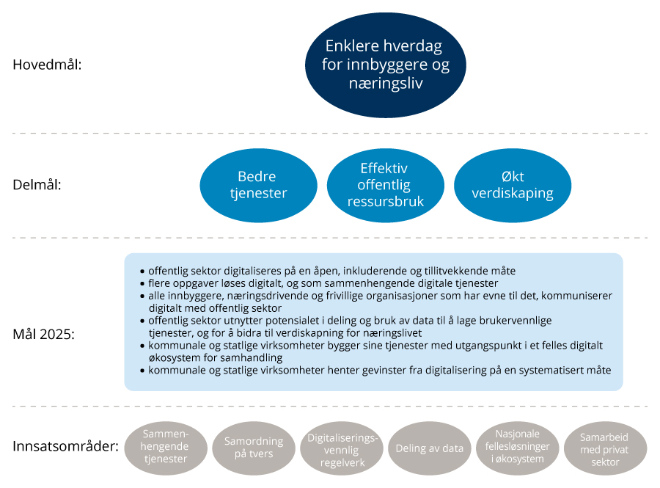
          - Mål og innsatsområder i digitaliseringsstrategi for offentlig sektor 2019–2025
Innovasjon i offentlig sektor er et tema for en egen stortingsmelding som etter ­planen skal legges frem i 2020. En nasjonal strategi for kunstig intelligens vil foreligge i løpet av 2019. Digital21-strategien ble utarbeidet av en regjeringsoppnevnt arbeidsgruppe, og foreslår tiltak for økt digitalisering i næringslivet. Forslagene blir delvis fulgt opp i denne strategien. Det gjelder særlig tiltak som handler om viderebruk av data, digitaliseringsvennlig regelverk og offentlig-privat samarbeid.
Bakteppe
Trangere økonomisk handlingsrom og økte forventninger fra brukerne krever at offentlig sektor jobber på nye måter. Samordning og samarbeid på tvers av forvaltningsnivåer og sektorer må til for at offentlig sektor skal kunne ta ut gevinster ved bruk av ny teknologi. Vi er godt i gang med digitalisering av offentlig sektor. Vi har et godt utgangspunkt med gode grunndataregistre, godt utbygd digital infrastruktur og høy digital kompetanse i befolkningen.
SSBs undersøkelse om bruk av IKT i husholdningene viser at Norge er i europatoppen i bruk av offentlige nettjenester. I 2017 hadde 9 av 10 personer i Norge hatt kontakt med det offentlige via internett i løpet av det siste året (se figur 1.2 under). Få andre land i Europa har tilsvarende bruk av offentlige nettjenester. I 2018 hadde 88 prosent av nordmenn mellom 16 og 79 år brukt minst én av tre nettjenester omtalt i undersøkelsen i løpet av de siste tolv månedene. Dette er en økning fra 72 prosent i 2009 og opp fra 83 prosent i 2017. Den vanligste formen for bruk av offentlige nettjenester er å søke etter informasjon.
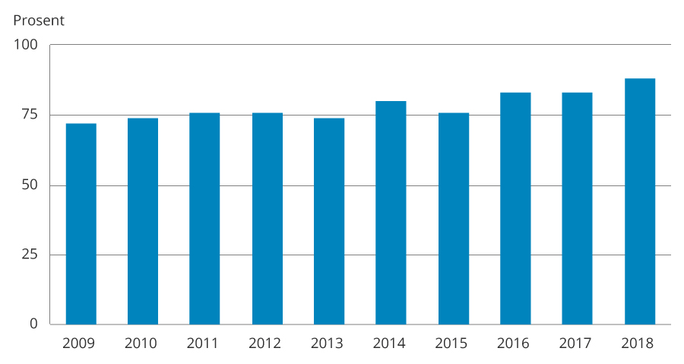
          - Andel av befolkningen som har brukt offentlige nettjenester
Statistisk sentralbyrå
OECD påpeker i sin Digital Government Review of Norway fra 2017, at Norge er et av de landene som har kommet lengst når det gjelder digitalisering, men peker på behov for sterkere styring og samordning av arbeidet. OECD påpeker særlig behovet for sterkere koordinering og tydeligere rolle- og ansvarsfordeling mellom sektorer og forvaltningsnivåer. Anbefalingen er at Norge fremover fastsetter ambisiøse og forpliktende mål for å øke effektiviserings- og digitaliseringstakten. Riksrevisjonen har også pekt på forbedringspunkter, blant annet knyttet til gevinstrealisering, utnyttelse av fellesløsningene og behov for sterkere sentral styring.
Boks 1.1 Styring og oppgavefordeling i offentlig forvaltning
Regjeringen er øverste organ i sentralforvaltningen og ansvarlig overfor Stortinget, både når det gjelder saksforberedelser og gjennomføring av Stortingets vedtak. Departementene skal sørge for å gjennomføre vedtatt politikk, ofte gjennom ytre etater som direktoratene. Departementene har videre ansvar for styring og ­oppfølging av underliggende virksomheter (etatsstyring) og statseide selskaper ­(eierstyring).
Kommunene og fylkeskommunene er egne rettssubjekter som kan ta avgjørelser på eget initiativ, og har ansvar og utøver sitt selvstyre innenfor nasjonale rammer, i praksis regulert gjennom lov/forskrift og budsjettrammer vedtatt av Stortinget. Det kommunale selvstyret er både grunnlovsfestet og nærmere regulert i ny kommunelov vedtatt av Stortinget 22. juni 2018. Begrensninger i det kommunale selvstyret må ha hjemmel i lov. I kommuneloven legges det også til grunn at det kommunale selvstyret ikke bør begrenses mer enn det som er nødvendig for å ivareta nasjonale mål.
Ivaretakelse av personvern og informasjonssikkerhet er avgjørende for at offentlig sektor skal lykkes med digitaliseringsarbeidet. Digitaliseringen krever gjennom­gripende endringer i måten offentlig sektor utfører sine oppgaver på, og dermed også hvordan man sikrer og forvalter dokumentasjon. Ambisjonen om økt digitalisering i offentlig sektor betyr at styrking av personvern og informasjonssikkerhet blir stadig viktigere. Personvern og informasjonssikkerhet er grunnleggende i digitaliserings­arbeidet og må være et innebygd element fra starten av. Befolkningens tillit til offentlig sektor er høy i Norge sammenliknet med mange andre land. Økt digitalisering skal ivareta innbyggernes rettssikkerhet og personvern, og sikre at offentlig sektor fortsatt har høy tillit. I januar 2019 la regjeringen frem en nasjonal strategi for digital sikkerhet og en nasjonal strategi for digital sikkerhetskompetanse. Det digitale sikkerhetsarbeidet må sees i et helhetlig perspektiv, på tvers av sektorer og forvaltningsnivåer, og i sammenheng med det øvrige arbeidet for samfunnssikkerhet.
På en rekke viktige områder er det tett samarbeid med EU, som er Norges viktigste handelspartner. Dette gjelder blant annet EUs arbeid med å legge til rette for et digitalt indre marked. Målet er at næringsliv og privatpersoner enkelt og effektivt skal kunne samhandle digitalt over landegrensene. EU skal utarbeide en ny overordnet IT-strategi som vil erstatte den nåværende strategien etter 2020. Norge ­følger prosessen tett, og vil medvirke i utformingen av den nye strategien. Norge vil også samarbeide tett med EU om utformingen av nytt regelverk og rammevilkår for fremtidsrettede teknologier, inkludert kunstig intelligens og blokkjede-teknologi. Norge undertegnet i 2019 deklarasjoner om samarbeid med EU om digitalisering av kulturarven og om kvinner og digitalisering.
Boks 1.2
Digital Europe Program
EU har foreslått å etablere et omfattende digitaliseringsprogram, Digital Europe Programme (DEP), for årene 2021–2027. Det er første gang EU foreslår et eget program dedikert til digitalisering, og programmet signaliserer et taktskifte i satsingen på digital omstilling av Europa. Programmet er foreslått å ha en ramme på 9,2 milliarder euro fordelt på fem hovedområder: High Performance Computing (2,7 milliarder euro), Artificial Intelligence (2,5 milliarder euro), Cybersecurity og trust (2 milliarder euro), Digital Transformation og Interoperability (1,3 milliarder euro) og Digital Skills (0,7 milliarder euro). Regjeringen vurderer Norges mulige tilknytning til DEP.
Digital North
Nordisk ministerråd la i 2017 frem en erklæring med målsettinger om tettere nordisk-baltisk samarbeid om digitalisering. Et tettere samarbeid skal styrke den digitale transformasjonen, men også øke regionens muligheter for å påvirke ­aktuelle prosesser i EU. Samarbeidet skal også gjøre det enklere å utvikle grense­overskridende digitale infrastrukturer. Fra 2018 er samarbeidet utvidet med en ministererklæring om samarbeid om kunstig intelligens og en deklarasjon om utbredelse av 5G-teknologien.

Sammenhengende tjenester med brukeren i sentrum
Offentlige tjenester skal oppleves sammenhengende og helhetlige av brukerne, uavhengig av hvilke offentlige virksomheter som tilbyr dem. Kommuner, fylkes­kommuner og statlige virksomheter må samarbeide på tvers av forvaltningsnivåer og sektorer for å lykkes med denne ambisjonen. Med brukerne menes både innbyggere, frivillig sektor og offentlige og private virksomheter.
Brukeren i sentrum er én av fem hovedprioriteringer i Digital agenda for Norge. Målet er at brukernes møte med offentlig sektor skal oppleves sammenhengende og effektivt, som én digital offentlig sektor.
Boks 2.1 Kantar undersøkelsen – Den digitale borger
For å styrke kunnskapsgrunnlaget om hvordan den digitale hverdagen fortoner seg for den jevne innbygger, har Kantar TNS, på oppdrag fra Kommunal- og moderniseringsdepartementet, gjennomført en kvalitativ studie. Rapporten peker på at mange ønsker en kontakt med det offentlige som er rask, effektiv og friksjonsfri og det etterlyses blant annet digital sømløshet mellom offentlige virksomheter. Utfordringer ved bruk av digitale tjenester bunner ofte i mangel på forståelse om forvaltning og regelverk, mer enn mangel på digital kompetanse. Studien fremhever også behovet for å legge til rette for helhet og sømløshet i tilbudet av digitale tjenester for den enkelte innbygger. Generelt vurderer brukerne offentlige digitale tjenester som en ressurs – de er tidsbesparende, øker tilgjengeligheten og er miljøvennlige. Mange trekker også frem chattetjenester som et nyttig supplement.
Hvor er vi?
I dag er det ofte slik at brukerne må forholde seg til flere tjenester fra ulike virksomheter når de skal få dekket sine behov eller løst sine oppgaver. Brukerne må ofte gå fra nettsted til nettsted for å skaffe seg informasjon og få utført digitale tjenester. Det er stor variasjon i hvilken grad offentlige virksomheter ser tjenester i sammenheng og har satt seg inn i brukernes behov. IT i praksis for 2019 viser at digitaliseringen øker i offentlig sektor, men det stagnerer i utviklingen av avanserte digitale tjenester til brukerne. Andre undersøkelser viser at brukeropplevelsen er fragmentert og at tjenestene er lite sammenhengende. Spesielt gjelder dette når tjenesteleveransene går på tvers av sektorer og forvaltningsnivåer. Brukerne ønsker seg mer sømløse digitale tjenester, også i saker som går på tvers av virksomheter.
Boks 2.2 Et brukerperspektiv på digitaliseringen av offentlig sektor
Sentio Research Norge gjennomførte en kvantitativ undersøkelse på oppdrag fra Kommunal- og moderniseringsdepartementet (KMD) av digitaliseringen av offentlige tjenester fra et brukerperspektiv.
Undersøkelsen var rettet mot brukere i befolkningen og i næringslivet. Befolkningen har høyest kjennskap til tjenestene fra Skatteetaten/Altinn og Helse-Norge. Nærings­drivende har høyest kjennskap til tjenestene for firmaattest og skatte­attest.
58 prosent av befolkningen og 64 prosent av de næringsdrivende svarer at de er fornøyde med offentlige digitale tjenester.
I befolkningen svarer 30 prosent at de mener digitaliseringen bør økes, 44 prosent at det er et passe nivå i dag, og 13 prosent at digitaliseringen har gått for langt. Blant næringsdrivende svarer 41 prosent at digitaliseringen bør økes, 47 prosent at det er passe nivå i dag, og 9 prosent at den har gått for langt. 49 prosent av befolkningen svarer at deres forventninger til digitale tjenester fra offentlig sektor påvirkes av digitaliseringen av tjenester i privat sektor.
Figurene under fra Sentio-undersøkelsen viser næringsdrivendes kjennskap til offentlige digitale tjenester, og innbyggernes kjennskap til digitale tjenester fra Skatteetaten/Altinn.
Sentio-undersøkelsen: Næringsdrivendes kjennskap til offentlige digitale tjenester
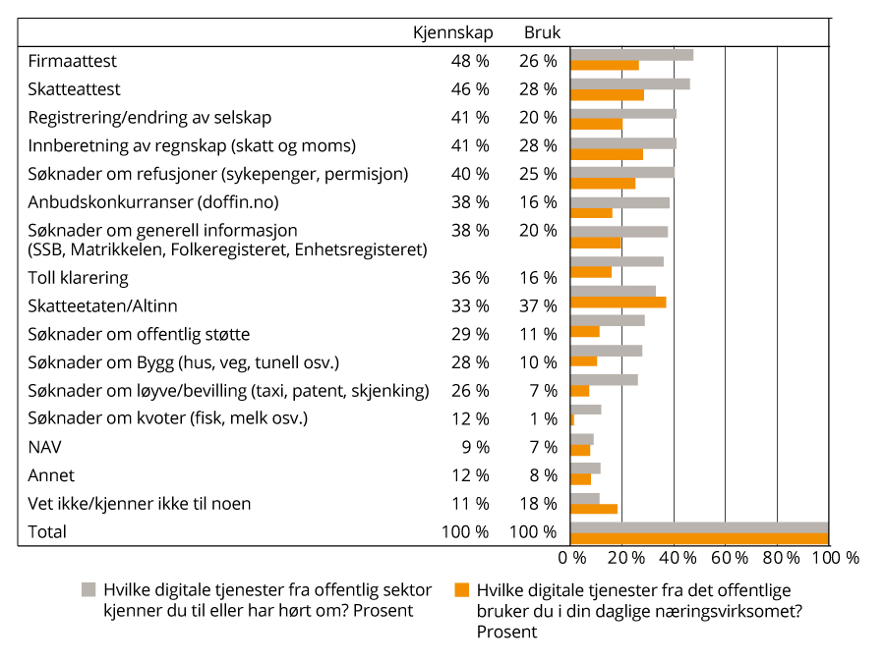
          - Næringsdrivendes kjennskap til offentlige digitale tjenester
Sentio-undersøkelsen Kjennskap til digitale tjenester andel av befolkningen
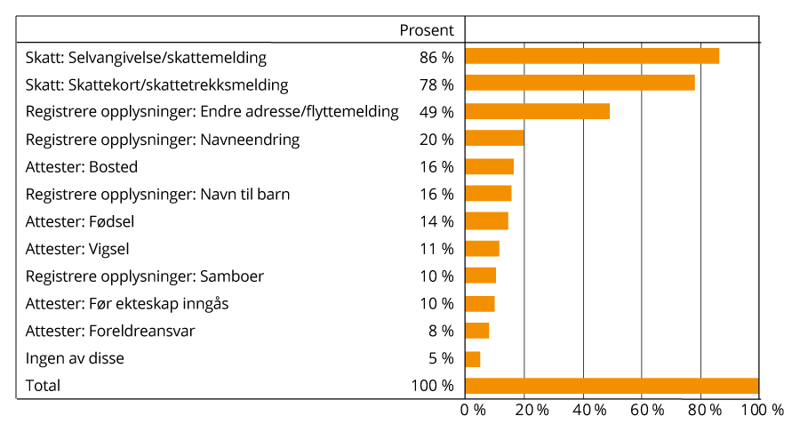
          - Andel i befolkningen som har kjennskap til eller har brukt ­digitale tjenester fra Skatteetaten/Altinn (n=1005)
Tjenester knyttet til fødsel, vigsel og ekteskap, endre adresse og flytting i tabellen «Kjennskap til digitale tjenester andel av befolkning» er basert på Folkeregisteret i Skatteetaten. Skatteetaten moderniserer Folkeregisteret og flere av tjenestene digitaliseres i samarbeid med andre myndigheter. Et eksempel er at innbygger i dag melder flytting både til Skatteetaten og Posten. I den nye tjenesten kan innbygger gjøre dette i én prosess, der meldingen går både til Skatteetaten og Posten.
I enkelte sektorer pågår det allerede initiativer for å utvikle sammenhengende ­tjenester på tvers av forvaltningsnivåer og sektorer. Gode eksempler er DigiHelse og Digisos som er fellesinitiativer fra kommunesektoren og utviklet i samarbeid med statlige virksomheter. Det er imidlertid behov for en mer systematisk satsing på utviklingen av sammenhengende tjenester på tvers av sektorer og forvaltnings­nivåer.
Boks 2.3 DigiHelse
Brukere av hjemmebaserte tjenester kan enkelt og trygt kontakte helsetjenestene i sin kommune på helsenorge.no. De kan sende og motta meldinger, se avtaler og få varsler om utførte besøk. Tiltaket skal sikre et enhetlig tjenestetilbud til innbyggerne. DigiHelse er et samarbeid mellom kommunal sektor og Direktoratet for eHelse.
Digisos er et samarbeidsprosjekt mellom kommunesektoren og NAV. Prosjektet utvikler digitale tjenester for sosialhjelpsmottakere på nav.no. Den første tjenesten er digital søknad om økonomisk sosialhjelp med digital veileder. I tillegg etableres funksjonalitet for innsyn og status i sak på Mitt NAV.

En sammenhengende tjeneste er ikke nødvendigvis én tjeneste eller én prosess. Det er et mål å utvikle løsninger som gjør at når privatpersoner er pålogget en kommunal, fylkeskommunal eller statlig løsning eller nettside, blir relevant informasjon, meldinger og tjenester fra andre offentlige virksomheter gjort tilgjengelig samtidig. Brukerne skal få enkel tilgang til sine data, relevant informasjon og hjelp. Dette kan gjøres gjennom systematisk tilrettelegging av informasjon for at brukeren skal ha data om seg selv tilgjengelig i ulike kontekster i dialogen med offentlig sektor. Dette krever ikke nye sentrale portaler, men kan innebære utvikling av funksjonalitet som kan inngå i offentlige løsninger. Det kan for eksempel være en «virtuell assistent», som gjør det mulig for brukeren å ha tilgang til data og tjenester som er relevante for dem uavhengig av hvilken nettside eller løsning som benyttes. En slik funksjonalitet kan også være aktuell for næringsliv og frivillig ­sektor. Flere andre land er i gang med å etablere slike brukerorienterte løsninger.
Boks 2.4 Hva er en virtuell assistent?
En virtuell assistent bidrar til at offentlig informasjon og tjenester oppleves som sammenhengende for brukeren. Det skal være et filter som viser relevant og ­individuelt tilpasset informasjon når innbyggeren er logget på offentlige nettsider.
Ambisjonen med virtuell assistent er at innbyggere som eksempelvis søker kommunen om omsorgslønn, samtidig får lenke til relevant informasjon som stat og kommune har om vedkommende, relevante tjenester hos NAV og andre offentlige virksomheter, og for eksempel lenke til meldingsboksen hvor aktuelle vedtak ­ligger lagret. En slik assistent vil kunne være tilgjengelig for innbyggeren uansett hvilken offentlig nettside eller tjeneste han eller hun er pålogget. Informasjonen følger med andre ord personen, i motsetning til slik det er i dag hvor innbygger må vite det meste på forhånd, både hvem som er tilbyder av en tjeneste og hvordan han eller hun får tilgang til den. Hensyn til personvernet vil være avgjørende i utviklingen av en slik funksjonalitet.

Boks 2.5 Bruk av «virtuell assistent» i Australia og Estland
Australia og Estland er i gang med å lage persontilpassede og sammenhengende tjenester tilpasset den enkelte bruker, hvor innsyn og transparens i data og beslutninger står sentralt. Estland bygger en «virtuell assistent» på toppen av tjenestene, som veileder innbygger i sin interaksjon med det offentlige. Estland kaller dette «human-centric data governance «structure». Australske myndigheter har også innført noe de kaller «virtuell assistent» som støtter innbygger med å få løst sitt problem på en enklere måte. I begge eksemplene brukes opplysninger myndighetene har om innbyggeren for å tilpasse smarte tjenester til den enkeltes behov, uavhengig av organisering.
Livshendelser som utgangspunkt for sammenhengende tjenester
Viktige situasjoner og livshendelser for brukerne skal velges som utgangspunkt for utvikling av sammenhengende tjenester. Ved å ta utgangspunkt i en livshendelse setter vi brukeren i sentrum. Uavhengig av sektor eller forvaltningsnivå, skal livshendelser derfor være grunnlaget for utvikling av sammenhengende tjenester. Å ta utgangspunkt i livshendelser stammer fra EU, som benchmarker Norge på en rekke livshendelser når det gjelder status for digitaliseringen av offentlig sektor.
Strategien peker ut syv livshendelser hvor utviklingen av sammenhengende tjenester skal prioriteres i første omgang. Dette skal imidlertid ikke hindre utviklingen av andre sammenhengende tjenester. Det er valgt livshendelser som gjelder viktige situasjoner som berører de aller fleste i løpet av et liv, som det å få barn, dødsfall og arv. Det er også valgt situasjoner der en mer sammenhengende saksgang vil gjøre en vanskelig hverdag enklere for innbyggerne – som det å få et alvorlig sykt barn, miste og finne jobb og det å være ny i Norge. Sammenhengende tjenester i forbindelse med å starte og drive en bedrift eller en frivillig organisasjon, vil gjøre hverdagen enklere for henholdsvis næringsliv og frivillig sektor. En mulig ­tjeneste knyttet til utdanningsvalg kan kobles til flere av disse livshendelsene – som å miste og finne jobb. Valg av livshendelser støtter også opp under regjeringens inkluderingsdugnad som ble lansert i 2018 med mål om å få flere i jobb.
Erfaringer fra arbeidet med å utvikle sammenhengende tjenester i offentlig sektor viser at det mangler insentiver for samarbeid og tjenesteutvikling på tvers av sektorer og forvaltningsnivåer. Brukerne har ofte sammensatte behov som krever samhandling og samarbeid mellom virksomheter. Den sektorbaserte organiseringen av offentlige virksomheter innebærer i stor grad vertikal finansiering, styring og rapportering. Dette fører til at virksomhetene i for liten grad blir målt på, eller premiert for tverrgående samarbeid. Det kan også være motstridende hensyn når digitale tjenester utvikles, for eksempel mellom brukerretting og effektivitet. Det å investere i sammenhengende tjenester når gevinstene oppstår utenfor egen virksomhet eller forvaltningsnivå, krever forpliktende samarbeid mellom aktørene.
Hvordan jobber vi videre for å få til mer sammenhengende tjenester?
Å få til sammenhengende tjenester er en krevende øvelse som involverer en rekke aktører. Statlig og kommunal sektor må samarbeide for å få en bred problemforståelse og brukerinnsikt når sammenhengende tjenester skal utvikles. Det er viktig at én aktør tar initiativet, og trekker inn fagansvarlig departement, KS og andre aktuelle samarbeidspartnere i behovskartleggingen og utviklingen av en sammenhengende tjeneste. Sammen må aktører og brukere definere tiltak og prosjekter som skal gjennomføres for å realisere tjenesten. Dette kan blant annet innebære gjennomgang av regelverk, organisering og muligheter for digital samhandling. For eksempel kan det i forbindelse med hendelsen «starte og drive en bedrift» tas utgangspunkt i kommunesektoren når arbeidet skal planlegges.
Arbeidet med sammenhengende tjenester bør i størst mulig grad bygge på eksisterende og pågående tiltak. En grunnleggende forutsetning for å få til sammenhengende tjenester er oversikt over hvilke data som finnes hvor, og hvordan disse kan deles. Katalogtjenestene under Felles datakatalog skal videreutvikles og benyttes i utviklingen av sammenhengende tjenester.
Offentlig sektor skal legge til rette for likeverdig deltakelse i samfunnet for alle innbyggere, uavhengig av funksjonsevne eller livssituasjon. En viktig suksessfaktor for dette er at tjenester som tilbys er universelt utformet. En annen suksessfaktor er at det offentliges kommunikasjon og samhandling med brukerne skal skje på et klart og godt språk. Det gjelder også ved utviklingen av sammenhengende tjenester. Strategiperioden varer til 2025. Innen da bør aktørene være godt i gang med alle prosjektene, og ferdig med noen.
Det er behov for mer kunnskap om hvordan tjenester bør ses i sammenheng med livshendelser, herunder når tjenestene går på tvers av de ulike forvaltningsnivåenes ansvarsområder og oppgaver. Nye innsikter bør brukes til å koordinere ansvarlige aktører for å utvikle sømløse og sammenhengende tjenester. Lover og forskrifter, inkludert begrepsdefinisjoner, er i dag i liten grad harmonisert mellom ulike tjeneste­områder. Dette gjør det vanskelig å dele og gjenbruke data, som er en ­viktig forutsetning for å utvikle sammenhengende digitale tjenester. Videre er det en utfordring at det i stor grad mangler metodikk for samarbeid og tverrgående tjenesteutvikling. Det er særlig mangel på metoder for å organisere og styre prosjekter som innebærer forpliktende samhandling mellom statlige virksomheter innen ulike fagsektorer og på tvers av statlig og kommunal sektor. Offentlig sektor mangler også modeller for kostnadsdeling, gevinstberegning og -realisering når flere virksomheter samarbeider, og insentivmekanismer for å jobbe på tvers av sektorer og forvaltningsnivåer. Systematiserte erfaringer fra arbeidet med sammenhengende tjenester vil kunne danne grunnlag for utvikling av fremtidige ­sammenhengende tjenester, og andre tverr­gående utviklingstiltak.
Det nye digitaliseringsdirektoratet skal følge arbeidet med sammenhengende ­tjenester, blant annet gjennom å utvikle metoder og samle kunnskap. Direktoratet skal også konkret bistå de ansvarlige departementene med operasjonalisering og organisering av tiltakene der det er behov og ønsker om det. Dette kan, blant annet skje gjennom virkemidler som Medfinansieringsordningen, Digitaliseringsrådet og Stimuleringsordningen for innovasjon og tjenestedesign (StimuLab). Arbeidet ­gjøres i samarbeid med KS, som vil ha ansvar for å forankre tiltakene i kommunesektorens samstyringsarenaer for digitalisering og involvere kommunal sektor i arbeidet. Mange av de største kommunene og fylkeskommunene har ressurssterke kompetansemiljøer som kan bidra inn i arbeidet, men gode eksempler på tjenesteinnovasjon ved hjelp av teknologi finnes også i mindre kommuner.
Regjeringen vil:
- I første omgang prioritere å utvikle sammenhengende tjenester innenfor ­følgende livshendelser:
  - Få barn (ASD)
  - Alvorlig sykt barn (HOD)
  - Miste og finne jobb (ASD)
  - Ny i Norge (KD)
  - Dødsfall og arv (KMD)
  - Starte og drive en frivillig organisasjon (KUD)
  - Starte og drive en bedrift (NFD)
- I samarbeid med KS utvikle metoder og samle kunnskap om brukerorientering, organisering og koordinering i utvikling og drift av sammenhengende tjenester på tvers av fagsektorer og forvaltningsnivåer
- I samarbeid med KS utvikle felles prinsipper for god brukskvalitet i digitale ­tjenester
- I samarbeid med KS utrede konsept for realisering av en innbyggerorientert løsning, som for eksempel virtuell assistent, for enkel tilgang til egne data, informasjon og tjenester som er persontilpasset
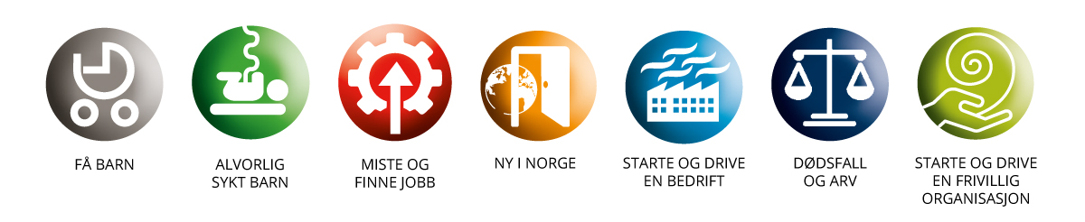

Økt deling av data og verdiskaping
Brukerne skal unngå å oppgi informasjon som det offentlige allerede har innhentet. Økt deling av data er også en forutsetning for utvikling av sammenhengende tjenester på tvers av sektorer og forvaltningsnivåer. Offentlig sektor skal dele data når den kan og skjerme data når den må. Åpne offentlige data skal gjøres tilgjengelig for viderebruk til utvikling av nye tjenester og verdiskaping i næringslivet.
Data er en ressurs som kan utnyttes bedre. All offentlig oppgaveløsning og tjeneste­utvikling innebærer bruk av data. Måten vi utnytter data på er i stor endring, og åpner for helt nye måter å løse oppgaver på. Økt deling av data er også en forutsetning for mer sammenhengende og skreddersydde tjenester til brukerne. Innbyggere, næringsliv og frivillige organisasjoner skal møte én digital offentlig sektor. Digital agenda for Norge slår fast prinsippet om at forvaltningen skal gjenbruke informasjon i stedet for å spørre brukerne på nytt om forhold de allerede har ­opplyst om – «kun-én-gang»-prinsippet.
Det skal legges bedre til rette for viderebruk av åpne data. Viderebruk av offentlig informasjon handler om å gi næringsliv, forskere og sivilsamfunn tilgang til åpne data fra offentlig sektor på en måte som gjør at de kan brukes i nye sammenhenger, skape nye tjenester og gi økt verdiskaping.
Hvor er vi?
For å nå målsettingen i Digital agenda om «kun én gang» er det startet et arbeid med «orden i eget hus». «Orden i eget hus» er pålagt statlige virksomheter gjennom Digitaliseringsrundskrivet. For å kunne gjenbruke data fra andre i saksbehandling og annen oppgaveløsning, må virksomhetene først vite at dataene finnes, hvor de befinner seg og hva de kan brukes til. «Orden i eget hus» innebærer god informasjonsforvaltning, og det er laget en egen veileder om dette. «Orden i eget hus» er også helt avgjørende for en forsvarlig ivaretakelse av personvernet. I tillegg til å vite hvor dataene er og hvordan de kan brukes i praksis, må virksomhetene ha et rettslig grunnlag for gjenbruk gjennom lovhjemmel eller samtykke.
Økt tilgjengeliggjøring av åpne offentlige data har de siste årene vært et prioritert tiltak. Offentleglova gir alle en rett til å viderebruke informasjon som er offentlig, på visse vilkår. Det er etablert en nasjonal felles datakatalog. Felles datakatalog er en oversikt over hvilke data de ulike offentlige virksomhetene har, hvordan de ­henger sammen og hva de betyr. Felles datakatalog er første steget på veien mot målet om «kun én gang».
Krav i Digitaliseringsrundskrivet og retningslinjer ved tilgjengeliggjøring av offentlige data, følges imidlertid opp i for liten grad av de statlige virksomhetene. Ved årsskiftet 2018/2019 hadde kun ca. 20 prosent av statlige virksomheter publisert ett eller flere datasett på www.data.norge.no, som er en del av Felles datakatalog. Det antas at kun ca. 10 prosent av relevante datasett er gjort tilgjengelig. For kommunene er det ingen spesielle føringer som gjelder viderebruk av data utover bestemmelsene i offentleglova.
Offentlige og private virksomheter som ønsker å viderebruke offentlige data som ikke allerede er publisert på www.data.norge.no, må be om innsyn i data som offentlige virksomheter proaktivt kunne gjort tilgjengelig og synliggjort som åpne data. Manglende beskrivelser av åpne data fra offentlig sektor reduserer synlig­heten for potensielle brukere av dataene. Norge faller også på flere internasjonale barometre for åpne data. Situasjonen er bedre på enkeltområder, blant annet blir geodata publisert via www.geonorge.no som oppfølging av geodataloven, og transport­data blir publisert på vegvesen.no. Disse databeskrivelsene blir importert i ­Felles datakatalog.
Boks 3.1 Felles datakatalog
Felles datakatalog er en oversikt over hvilke data de ulike offentlige virksom­hetene har, hvordan de henger sammen og hva de betyr. Datakatalogen gjør det mulig å søke i opplysningene hos offentlige virksomheter. Datakatalogen vil gjøre det enklere for offentlige og andre virksomheter å gjenbruke informasjon som allerede finnes. Felles datakatalog inneholder per juni 2019, 1259 datasett, 20 API-er, 3326 begreper og 577 informasjonsmodeller.

Boks 3.2 Gårdskart – https://gardskart.nibio.no
Gårdskart viser arealressurser og arealtall for én enkelt landbrukseiendom. Det er ikke et eget kart, men satt sammen av informasjon fra flere kilder. Løsningen benytter data i sann tid fra flere kilder, og gir næringsdrivende og ansatte i forvaltningen tilgang til de samme opplysningene. Gårdskart understøtter bondens arbeid med driftsplanlegging, dokumentasjon og søknader, samtidig som det effektiviserer saksbehandlingen i landbruksforvaltningen. Tjenesten er tilrettelagt for landbruksforvaltningen og eiere og brukere av landbrukseiendommer, men er åpen for alle.
Hvor skal vi?
Arbeidet som er blitt gjort innenfor informasjonsforvaltning har gitt oss et godt fundament for å etablere felles oversikt over hvilke data som finnes, hva de betyr, og hvordan de kan deles. Fremover vil verdien av de nasjonale datakatalogene, ­Felles datakatalog og data.norge.no, være avhengig av at virksomhetene gjør sin del av jobben i form av å etablere «Orden i eget hus». Dette innebærer å beskrive egne data, begreper, informasjonsmodeller og API-er, og å aktivt dele data i tråd med nasjonale retningslinjer. I tillegg er det behov for nye grep for å øke takten i arbeidet og oppnå målene.
Det er behov for økt kompetanse om regelverk og rammer for deling av data, om sammenhenger mellom jus og teknologi og mellom forretnings- og forvaltnings­modeller. Det er også behov for mer kunnskap om hvordan infrastrukturen, både i statlig og kommunal sektor, kan tilrettelegges for deling av data. Det er behov for en arena som kan bistå dataeiere og databrukere på dette området, og tilrettelegge for erfaringsutveksling i offentlig sektor. En slik arena vil være viktig i forbindelse med utvikling av sammenhengende tjenester, tverrgående digitaliserings­prosjekter og arbeidet med et mer digitaliseringsvennlig regelverk.
Deling av data må skje innenfor rammene av lovverket generelt, og innenfor rammene av personvernregelverket spesielt. All bruk av personopplysninger krever et rettslig grunnlag etter personvernforordningen artikkel 6. Behov for regelverksendringer må eventuelt vurderes konkret når behovet for deling av data oppstår, som for eksempel ved utvikling av sammenhengende tjenester der deling av data mellom virksomheter er aktuelt. Ivaretakelse av personvernet for brukeren innebærer blant annet at dataene som benyttes i en tjeneste har riktig kvalitet og at brukeren vet hvor informasjonen er hentet fra. En forutsetning for deling av data er også at dataene er egnet til å gjenbrukes: gjenbruk må ikke være uforenlig med det opprinnelige formålet med innhentingen av dataene og det må være samsvar mellom begrepene som benyttes.
For ikke å komme i utakt med befolkningens ønsker og behov, må offentlig sektor i større grad kunne ta i bruk de nyeste teknologiene, som for eksempel kunstig intelligens og tingenes internett. Den nye teknologien kan brukes til å utvikle et bedre offentlig digitalt tjenestetilbud som oppleves som mer relevant og tilpasset den enkelte innbyggers og virksomhets behov. En slik tilpassing vil dessuten være viktig for utviklingen av morgendagens arbeidsplasser og for å sikre et mer bærekraftig velferdssamfunn.
Boks 3.3 Økt deling av data i plan- og byggesaksprosesser
For privatpersoner og næringsdrivende som skal søke kommunen om å bygge, er det krevende å etterkomme informasjonskravene i regelverket. Både søker og kommunen har behov for tilgang til data fra en rekke sektormyndigheter, i tillegg til kommunens egne plandata, matrikkeldata mv. For å kunne ta ut gevinstene ved en fulldigital byggesaksprosess må relevante data tilrettelegges for digital selvbetjening.
Direktoratet for byggkvalitet har gjennom Fellestjenester BYGG etablert infrastrukturen for fulldigital byggesaksbehandling, fra søknadsutfylling til kommunens vedtak i byggesak. Fellestjenester BYGG er en digital regelverksplattform som kontrollerer og sender inn byggesøknader til riktig kommune.
Kommunal- og moderniseringsdepartementet har gjennomført en femårig satsing på mer digitale planprosesser hvor et av målene er å få mer enhetlige og entydige digitale plankart som samsvarer med planbestemmelsene, samt å utvikle digitale planbestemmelser. Dette vil føre til raskere og enklere byggesaksbehandling i kommunene. Departementet skal lage en digital verktøykasse for enklere og mer enhetlig håndtering av digitale arealplansaker for aktørene.
KS har i samarbeid med KMD og kommunene utviklet et nytt hjelpemiddel for kommunene, ePlanSak. Dette er en produktspesifikasjon som kommunene kan benytte når de skal digitalisere planprosessen og anskaffe nye fagsystem.
En grunnleggende forutsetning for å dele data er at vi vet hvilke data som finnes hvor, hva de betyr og hvorvidt dataene kan deles. En fysisk infrastruktur for deling av data vil gjøre det enklere for virksomhetene å vurdere muligheter for deling av data og tilrettelegge for selve delingen. Dette arbeidet er komplekst for en virksomhet å gjøre alene. Felles problemstillinger og behov kan ivaretas bedre gjennom en mer sentral og koordinert oppgaveløsning. Enkelte aktører påtar seg å distribuere data fra en eller flere datatilbydere til mange datakonsumenter. Noen datatilbydere har opprettet, eller er i prosess med å opprette, løsninger hvor flere datakonsumenter kan koble seg til. For eksempel, Statens vegvesens webtjenester Kjøretøyopplysninger eller den planlagte Helseanalyseplattformen til Direktoratet for e-helse. For kommunal sektor som forvaltningsnivå er FIKS (KS) etablert som delingsplattform. Det finnes også flere sektorvise delingsplattformer, herunder PEPPOL (Difi) og Nye Feide, og det finnes en datafordeler for eBevis i Altinn.
Boks 3.4 Skatteetaten og a-ordningen
A-ordningen er en samordnet måte for arbeidsgivere å rapportere opplysninger om inntekt og ansatte til NAV, SSB og Skatteetaten. Ordningen er digital. Opplysningene blir sendt elektronisk, enten via arbeidsgivers lønnssystem eller via en tjeneste i Altinn. Skatteetaten forvalter ordningen på vegne av de andre etatene. Hensikten er å forenkle og samordne arbeidsgivers rapportering. Samtidig er det et betydelig potensiale for å gjenbruke disse opplysningene i offentlig saksbehandling og i privat sektor. Opplysningene kan distribueres bare til private og offentlige aktører som etter samtykke fra innbygger eller med hjemmel i lov kan motta dem. Økt etterspørsel etter disse opplysningene utfordrer Skatteetatens eksisterende kjernevirksomhet og stiller andre krav til etatens forvaltning, oppe­tider, sikkerhetsnivåer mv. fordi andre myndigheter og private blir avhengig av opplysninger som Skatteetaten forvalter. Skatteetaten har laget en policy for deling av data slik at etaten skal kunne styre den økte etterspørselen.

Boks 3.5 eBevis
eBevis forenkler anskaffelsesprosessene ved at tilbydere slipper å legge frem dokumentasjon med opplysninger som det offentlige allerede har, for eksempel Skatteattest. Der oppdragsgiver har et rettslig grunnlag (hjemmel eller samtykke), kan informasjonen hentes direkte fra datakildene, sammenstilles og leveres til de offentlige oppdragsgiverne. eBevis er utviklet slik at løsningen også kan brukes til andre liknende formål.

I tillegg til sektorvise delingsplattformer er det behov for å utrede utvikling av felles metodikk, prinsipper og rammeverk for en generisk «datafordeler». En slik generisk metodikk kan tas i bruk for konkrete datadelingstjenester. En sentral datafordeler vil kunne fordele data fra en eller flere datatilbydere til datakonsumenter med like behov, med regulerte roller og ansvar mellom partene som deler data. A-ordningen inneholder opplysninger som flere kommunale tjenester har behov for. Det er imidlertid nødvendig å avklare det rettslige grunnlaget for slik gjenbruk av opplysninger – og videre foreta en semantisk gjennomgang av dataene slik at riktige opplysninger kan innhentes av riktig tjeneste. For å få til dette må det blant annet utvikles APIer (datauthentingsgrensesnitt) som kan sikre nødvendig datakvalitet for data til bruk i de aktuelle kommunale tjenestene. Utvikling av et rammeverk for en slik datafordelingstjeneste er det første skrittet på veien mot etablering av ­konkrete tjenester (plattformer) for fordeling av data til flere aktuelle konsumenter. KS i ­samspill med medlemmene vil være en viktig aktør i et slikt arbeid.
Det produseres stadig mer informasjon. De potensielle samfunnsmessige gevinstene ved bruk av stordata er store. Dersom forholdene blir lagt til rette for det kan utnyttelse av stordata lede til gevinster i mange sektorer, gi muligheter for effektivisering av offentlig sektor generelt og videreutvikling av tjenestetilbud som er mer tilpasset brukernes behov. Fremtidens krav og muligheter kan ikke løses eller utnyttes med gårsdagens metoder og verktøy. En datasjø er en metode for lagring av alle former for data og kan sammenliknes med et sentralt datalager for alle typer data: strukturerte og ustrukturerte, både dokumenter og logger, bilder, lyd og video. En datasjø vil være en kilde til alle data innenfor et område med mulighet for tilgang for flere, og et verktøy for effektivisering; læring, planlegging, utforsking av muligheter og et viktig grunnlag for maskinlæring og kunstig intelligens. En datasjø kan bygges internt i en virksomhet eller som en felles løsning for flere virksomheter – eller for en hel sektor. En datasjø kan legge til rette for effektiv og standardisert datadeling, med sikre tilgangsmekanismer.
Det finnes i dag noen eksempler på datasjøer der data kan samles og analyseres ved hjelp av eksempelvis kunstig intelligens. Slike datasjøer er opprettet, eller er under opprettelse, hos blant annet Direktoratet for e-helse (Helseanalyseplatt­formen) og Bergen kommune (Lungegårdsvannet).
Difi har gjennomført en konseptvalgutredning som beskriver dagens situasjon og fremtidige ambisjoner for deling av offentlige data. Etablering av datafordeler, datasjø og et nasjonalt ressurssenter for deling av data er sentrale anbefalinger i utredningen.
Boks 3.6 Bergen kommunes datasjø – Lungegårdsvannet
Bergen kommune har i 2018 etablert en datasjø som skal inneholde data fra mange forskjellige fagområder og virksomheter i kommunen, og som kan deles med andre deler av kommunen og med næringslivet. Det er tatt initiativ til å etablere et samarbeid for kommunal sektor med hensikt å bygge videre på og videreutvikle erfaringene fra Bergen. Dette vil sees i sammenheng med statlig arbeid på området.
Arbeidet med informasjonsforvaltning må systematiseres og harmoniseres slik at det gir en bedre oversikt over registre og grunndata, og hvilke data som kan være gjenstand for deling. Kvalitativt gode data er en forutsetning både for oppfyllelse av personvernlovgivningen og for god utnyttelse av maskinlæring og kunstig intelligens.
Kunstig intelligens (KI) vil sette oss i stand til å få ny kunnskap fra de store informasjonsmengdene vi har i offentlig sektor, og bidra til at vi kan løse oppgaver på nye måter. Men bruk av kunstig intelligens i offentlig sektor reiser også vanskelige spørsmål rundt åpenhet, ansvar, rettssikkerhet og personvern.
Boks 3.7 Lånekassen og kunstig intelligens
Lånekassen har hatt gode erfaringer med å bruke maskinlæring til å plukke ut kandidater for såkalt «bokontroll» – det vil si kontroll av bostedsadresse for kunder med status borteboere for å undersøke om adressen er en annen enn foreldrenes adresse. Lånekassens bokontroll i 2018 omfattet 25 000 studenter. 15 000 ble plukket ut ved kunstig intelligens (maskinlæring), mens 10 000 ble plukket ut som vanlig, ved tilfeldig utvalg (kontrollgruppe). Resultatene viser at kunstig intelligens gjør det lettere å finne de som ikke er reelle borteboere. 5,5 prosent i kontrollgruppa og 11,6 prosent i maskinlæringsgruppa besto ikke bokontrollen. Det betyr at Lånekassen kan slippe å kontrollere de som med svært stor sannsynlighet er reelle borteboere og som dermed har rett til omgjøring til utdanningsstipend. Det betyr at færre studenter må sende inn dokumentasjon, noe som også betyr mindre saks­behandling hos Lånekassen. Studentene som ble plukket ut måtte dokumentere at de bodde borte fra foreldrene sine i 2017, slik de hadde oppgitt til Lånekassen.
Regjeringen har besluttet å lage en nasjonal strategi for kunstig intelligens. Strategien skal blant annet se på:
- hvordan vi bør innrette oss innen utdanning og forskning for å kunne bygge opp avansert kompetanse innen KI i Norge
- hvordan vi kan ta i bruk KI i offentlig sektor
- hvordan utviklingen av KI kan påvirke arbeidslivet
- behov for grunnleggende digital kompetanse, samt etter- og videreutdanning
- hvordan norsk næringsliv kan utnytte den kommersielle kraften i KI
Viktige forutsetninger for at Norge skal kunne utnytte KI er infrastruktur i form av bredbånd og 5G (femte genererasjons mobilnett), regnekraft, og ikke minst innsamling, strukturering og tilgjengeliggjøring av data.
Boks 3.8 Nasjonalbiblioteket og kunstig intelligens
Nasjonalbiblioteket har jobbet med å digitalisere sine samlinger gjennom mange år og har nå en stor samling digitalt materiale som består av blant annet bøker, artikler, radio- og tv-sendinger. Dette gir et svært godt grunnlag for å skape nye løsninger for maskinlæring og kunstig intelligens. Nasjonalbiblioteket er, som det første biblioteket i verden, i ferd med å utvikle sin egen kunstige intelligens, Nancy. Nancy baserer seg på programvare som finnes i markedet. Nancy vil kunne effektivisere arbeidsprosessene ved mottak av materiale, ved å katalogisere og klassifisere innholdet i materialet på egen hånd.
Nasjonalbiblioteket har store mengder lyd og video som er avlevert blant annet fra NRK. Denne delen av samlingen er i dag ikke indeksert og dermed nesten umulig å finne frem i, med mindre man allerede vet nøyaktig hvor man skal lete. Kunstig intelligens gjør det mulig å gjøre tekstbaserte søk i radio- og tv-sendinger.

Boks 3.9 Språkteknologi
Språkteknologiske produkter og tjenester på norsk er en grunnleggende komponent i digitaliseringen av det offentlige. Språkbanken er en tjeneste i Nasjonal­biblioteket som inneholder tekst- og taleressurser til bruk i utvikling av språk­teknologi på norsk. Felles for mange språkteknologiske løsninger er at de trenger en stor mengde ferske og områdespesifikke data for å fungere optimalt. Det er en utfordring å sikre avlevering av ressurser til språkbanken.
Regjeringen vil:
- Etablere et nasjonalt ressurssenter for deling av data med spisskompetanse på sammenhengen mellom juss, teknologi, forretnings- og forvaltningsprosesser som læremiljø og kompetansebank for hele offentlig sektor
- I samarbeid med KS vurdere å benytte eksisterende datasjøer (samlinger av store datamengder), herunder regionale og virksomhetsinterne datasjøer, som skal kunne understøtte dataanalyser og tjenesteutvikling
- I samarbeid med KS utrede en generisk datafordeler som blant annet innebærer kunnskap og metodikk for hvordan data kan deles på en forsvarlig måte gjennom å fastsette prinsipper for ansvar, kostnadsdekning og gevinstuttak
- Utrede mulig plikt til å publisere åpne offentlige data
- Utarbeide en nasjonal strategi for kunstig intelligens

Klart og digitaliserings­vennlig regelverk
For å oppnå økt deling av data og mer sammenhengende tjenester må regelverket legge til rette for det. Regelverket bør være klart og forståelig, uten unødvendige skjønnsbestemmelser og med harmoniserte begreper. Regel­verket bør også legge til rette for hel og delvis automatisert saksbehandling og formålstjenlig bruk av kunstig intelligens, samt digital transformasjon.
Regelverket skal understøtte og legge til rette for målene i Digital agenda for Norge om sammenhengende og proaktive tjenester, datadrevet innovasjon, brukerorientering og prinsippet om kun-èn-gang. Dette innebærer at regelverket må åpne for mer deling av data og hel eller delvis automatisering av saksgang og saksbehandling. Samtidig skal regelverket ivareta personvern, rettssikkerhetsprinsipper og andre krav til forsvarlighet. Regelverket bør være klart og forståelig, uten unødig kompleksitet, unødvendige skjønnsbestemmelser, og begreper må harmoniseres der det er hensiktsmessig.
Hvor er vi?
Med få unntak er regelverket i dag teknologinøytralt. Regelverket inneholder ikke direkte hindringer for digital kommunikasjon, med enkelte unntak. Gjennom eRegelprosjektet som ble gjennomført rundt tusenårsskiftet, ble det gjort et omfattende arbeid med å endre regelverk som hindret elektronisk kommunikasjon. Det er etter dette slått fast som prinsipp at regelverket skal tolkes teknologinøytralt, og at det konkret må presiseres i den enkelte bestemmelse dersom det kreves kommunikasjon på papir. Det vil si at krav om skriftlighet og signatur ikke i seg selv er hindringer for elektronisk kommunikasjon. Dersom det kreves manuell saksbehandling eller manuell underskrift, må dette eksplisitt fremgå av bestemmelsen.
Det ble foretatt kartlegginger av gjenstående hindringer for digitalisering både i 2013 og i 2017. Kartleggingene viste at det gjenstår få direkte hindringer for digital kommunikasjon i regelverket. At det ikke finnes konkrete hindringer for digital kommunikasjon betyr imidlertid ikke at regelverket er tilrettelagt for digitalisering. Kartleggingsrapporten fra 2013 viser også at manglende kompetanse gjør at regelverk tolkes for strengt, og at det jevnt over er manglende kjennskap til forskriften om elektronisk kommunikasjon og manglende kjennskap generelt til at regelverket skal tolkes teknologinøytralt.
Hvor skal vi?
Teknologien åpner for nye og automatiserte arbeidsmåter og prosesser. Teknologien gjør det også mulig å tilby tjenester uten forutgående søknad. Dagens regelverk knyttet til forsvarlig saksbehandling fungerer langt på vei godt også for en digitalisert forvaltning, men det er et uutnyttet potensiale i bruk av regelverk for å oppnå en mer datadrevet forvaltning. Det er en utfordring å sikre at regelverket følger med den digitale utviklingen. Å skape et digitaliseringsvennlig regelverk er et kontinuerlig arbeid, hvor det er avgjørende at regelverksutvikler forstår sammenhengen mellom prosesser, teknologi og regelverk. Det er derfor behov for å definere prinsipper og kjennetegn for et digitaliseringsvennlig regelverk. Dette arbeidet må også ses i sammenheng med arbeidet for klart lovspråk og innovasjon i offentlig sektor.
Et digitaliseringsvennlig regelverk er også et regelverk som er tilpasset nye forretningsmodeller og fremveksten av nye typer teknologi som selvkjørende kjøretøy og droner. Regelverket må gjennomgås for å avdekke gjenstående konkrete hindringer. Samtidig må det vurderes å gjøre endringer som muliggjør økt deling av data og mer digitalisert samhandling på tvers. Slike endringer bør blant annet vurderes konkret i forbindelse med arbeidet med utvikling av digitale sammenhengende tjenester.
Regjeringen vil:
- Foreta en gjennomgang av regelverk for å kunne vurdere å fjerne gjenstående hindringer for ­digitalisering med utgangspunkt i arbeidet med sammenhengende tjenester
- Innlede dialog med næringslivet, frivillige organisasjoner og virksomheter i offentlig sektor for å få innspill til konkrete hindringer for digitalisering i ­eksisterende regelverk
- Utarbeide en veileder for digitaliseringsvennlig regelverk og klart lovspråk
- Omtale og vise til veileder for digitaliseringsvennlig regelverk i veiledningen ­Lovteknikk og lovforberedelse

Felles økosystem for nasjonal digital samhandling og tjenesteutvikling
Kommuner, fylkeskommuner og statlige virksomheter må kunne samhandle for å utvikle brukerrettede, sammenhengende og effektive digitale tjenester. Eksisterende plattformer for tjenesteutvikling skal utnyttes bedre.
Det er behov for å se eksisterende og planlagte tjenesteutviklingsplattformer, og grunndataregistre med videre som et felles «økosystem» som skal sikre at offentlige virksomheter kan samhandle digitalt, og at de har tilgang til nødvendig fellesfunksjonalitet og felles IT-arkitekturer. Økosystemet må styres på en samordnet måte og innholdet som inngår i det må være samordnet og koordinert.
Det finnes i dag syv nasjonale felleskomponenter: Altinn, ID-Porten, Digital postkasse for innbyggere, Folkeregisteret, Kontakt- og reservasjonsregisteret, Matrikkelen og Enhetsregisteret. I tillegg finnes det en rekke andre felles IT-løsninger og tekniske plattformer som for eksempel helsenorge.no, nav.no, Felles datakatalog og FIKS-plattformen. Det er også utarbeidet felles standarder, prinsipper og referansearkitekturer. Disse skal til sammen utgjøre et felles økosystem for nasjonal digital samhandling og tjenesteutvikling for offentlig sektor.
Hvor er vi?
Kommuner, fylkeskommuner og statlige virksomheter tilbyr innbyggere og næringsliv stadig flere digitale tjenester. I sitt digitaliseringsarbeid har offentlig sektor tilgang til en rekke felles IT-løsninger og noen felles IT-arkitekturer. Figuren under gir en oversikt over sentrale felleskomponenter og fellesløsninger til bruk for kommuner, fylkeskommuner og statlige virksomheter. Oversikten er ikke uttømmende, men viser et sentralt utvalg. Sektorvise fellesløsninger er for eksempel ikke synliggjort.
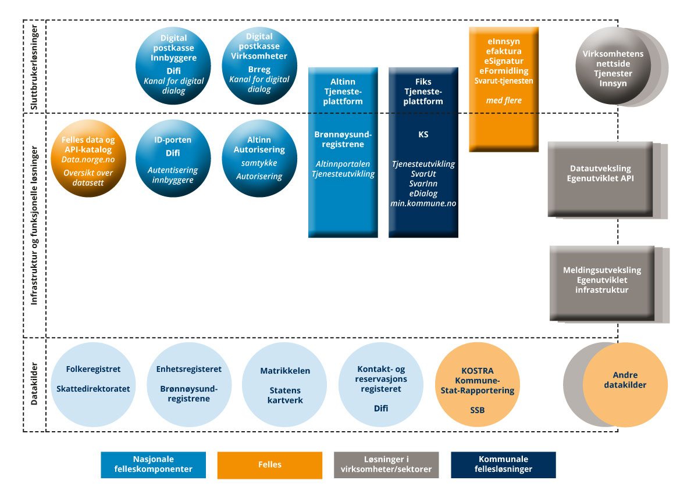
          - Oversikt over sentrale felleskomponenter og fellesløsninger i 2019
Flere undersøkelser viser at de nasjonale fellesløsningene er mye brukt blant statlige, fylkeskommunale og kommunale virksomheter i digitaliseringsarbeidet, men det er også identifisert utfordringer. I tillegg har offentlig sektor et stort behov for å redusere kostnader ved å hente ut gevinster fra digitaliseringen, som for eksempel ved gjenbruk av eksisterende løsninger.
Ansvaret for felleskomponenter og fellesløsninger er fordelt på mange aktører, og styringen av de statlige løsningene følger sektoransvaret og linjestyringen. KS har i dag ansvar for forvaltning av fellestjenester og felleskomponenter innen FIKS-rammeverket som igjen er utviklet for å gjenbruke og samspille med statlige felleskomponenter. KS har også nylig etablert felles arkitektur for kommunal sektor i samarbeid med sektoren og statlige aktører som direktoratet for eHelse, Difi og NAV, der kommunal sektors samhandling med staten er et hovedfokus.
Det er ikke i tilstrekkelig grad etablert en helhetlig og koordinert tilnærming til hvilken fellesfunksjonalitet og felles IT-arkitekturer offentlig sektor har behov for. Det er heller ikke etablert helhetlige og koordinerte forvaltningsmodeller som understøtter en effektiv ressursbruk i offentlig sektor. Liknende eller overlappende funksjonalitet blir i en del tilfeller utviklet parallelt, og i en del tilfeller mangler det insentiver for å gjenbruke eksisterende løsninger fremfor å utvikle egne. Manglende åpenhet om utviklingsplaner øker også risikoen for at funksjonalitet dupliseres.
Ivaretakelse av informasjonssikkerheten i offentlig sektor er først og fremst et virksomhetsansvar. Myndighetene må legge til rette for at virksomheter kan beskytte seg mot uønskede digitale hendelser. Offentlig sektor må ha god styring og kontroll på sin digitale sikkerhet. Ivaretakelse av digital sikkerhet i de nasjonale felleskomponentene og andre samfunnskritiske systemer som leveres av virksomheter i offentlig sektor, må ha et særskilt fokus. Det er viktig at virksomhetene i offentlig sektor har en felles forståelse av og tilnærming til sikkerhetsutfordringene. Målsettinger for sikkerhetsarbeidet i offentlig sektor er nærmere omtalt i Nasjonal strategi for digital sikkerhet, som ble lansert av regjeringen i januar 2019.
Sikker elektronisk identifikasjon (e-ID) er avgjørende for en digital forvaltning. Bruk av markedsløsninger for innlogging til offentlige digitale tjenester via ID-porten er en vellykket strategi. Antall innlogginger så langt viser formidabel økning i bruk av digitale tjenester fra offentlig sektor (se figurene under).
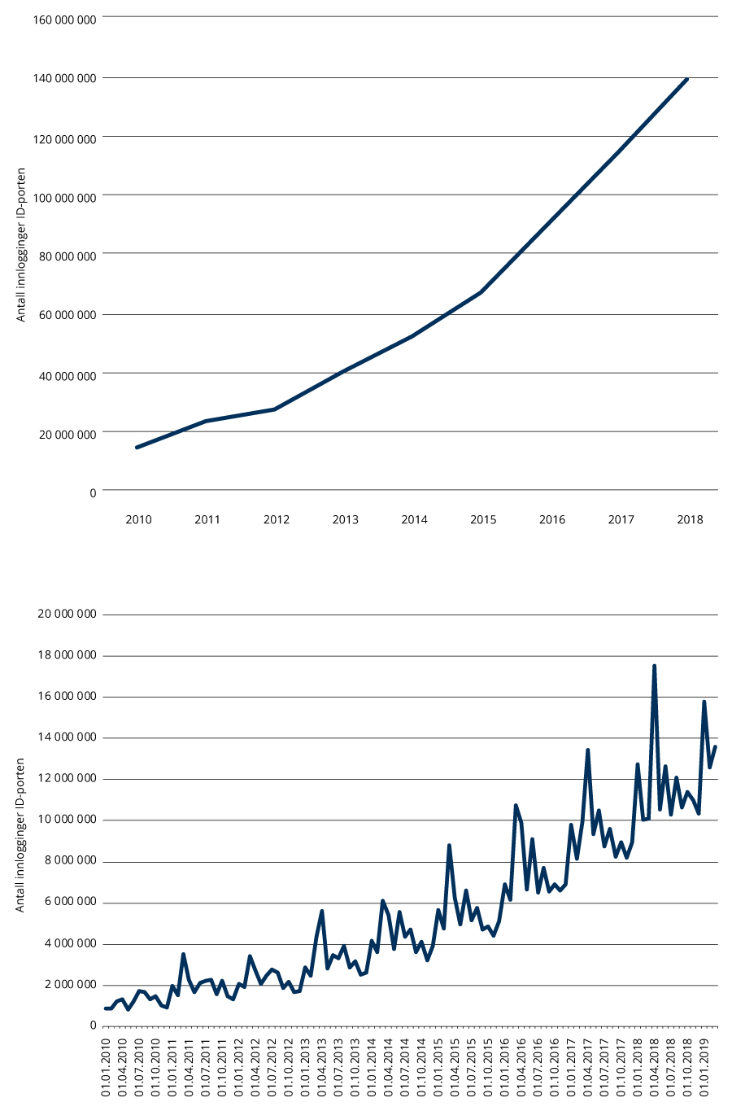
          - Utvikling i innlogginger i ID-porten 2010–2018.
Bruk av e-ID og e-signatur i offentlig sektor reguleres av lov om elektroniske tillitstjenester. «Rammeverk for identifikasjon og sporbarhet» gir retningslinjer for risikovurdering og valg av sikkerhetsnivåer for sikring av elektronisk kommunikasjon med hensyn til bekreftelse av identitet og knytning av identitet til et dokument eller en transaksjon.
Hvor skal vi?
Forvalterne av fellesløsninger har i dag ulike avtale-, finansierings- og betalingsmodeller for likeartede løsninger. Det finnes ikke en helhetlig oversikt over hvilken felles funksjonalitet som er tilgjengelig eller hvordan virksomhetene kan ta felles funksjonalitet i bruk. Manglende samordning av felles funksjonalitet og felles arkitekturer fører til reduserte gevinster, ineffektivitet og manglende måloppnåelse, økt byråkrati for virksomhetene og høyere brukskostnader. Offentlig sektor klarer ikke å ta ut det fulle gevinstpotensialet som ligger i muligheten for å utvikle fellesløsninger for like behov. Økosystemet kan bidra til å løse flere av disse utfordringene.
Hovedelementene i det felles økosystemet skal være:
- felles datakilder, for eksempel masterdata og grunndataregistre
- fellesløsninger
- felles arkitekturer, for eksempel referansearkitekturer, standarder, veiledninger og rammeverk
- standardiserte innganger for de ulike brukerne
- standardiserte forretningsmodeller og avtaleverk
- harmoniserte finansierings- og betalingsmodeller
Det er et mål at tjenester, nettsider og datakilder hos kommuner, fylkeskommuner og statlige virksomheter skal virke sammen.
Digitaliseringsarbeidet skjer ute i virksomhetene, så en strategi om å lage felles løsninger for like behov må ikke bli et hinder for at virksomhetene lager innovative løsninger til beste for brukeren. Det avgjørende blir å finne en god balanse mellom disse hensynene. Innholdet i økosystemet skal dekke felles behov for effektiv oppgaveløsning, deling av informasjon og utvikling av brukervennlige og sammenhengende tjenester i kommuner, fylkeskommuner og statlige virksomheter.
Eksisterende IT-infrastruktur i offentlig sektor må vedlikeholdes for å legge til rette for kontinuerlig videreutvikling og innovasjon i de digitale tjenestene. Dette skjer samtidig som utviklingen av nye digitale løsninger foregår i et stadig større tempo. Sett fra et samfunnsøkonomisk perspektiv tilsier dette at det kan være flere gode grunner for at offentlig sektor i større grad bør benytte løsninger utviklet i markedet fremfor å utvikle egne løsninger. Samtidig kan det ikke være tvil om at offentlig sektor også vil trenge solid IT-kompetanse innomhus – uansett hvilken måte offentlig sektor velger å benytte markedet på fremover.
Fellesløsningene må bli enklere å ta i bruk, og det må være avklart hvilke aktører som kan bruke løsningene, hvilke deler av fellesløsningene som kan brukes og på hvilke vilkår, også av private virksomheter og frivillige organisasjoner. Avtaleverk må samordnes, bli mer enhetlig og utformet slik at det stimulerer til bruk. For eksempel, er det behov å utrede hvordan kommune og stat kan sikre tilgang til grunn­dataregistre på like vilkår. Forvaltningsansvaret for løsningene må bli tydelig plassert, og styring og finansiering må koordineres bedre. Det er også viktig å opprettholde og videreutvikle det gode samspillet som er etablert med det private markedet i utviklingen av felles løsninger som inngår i økosystemet.
Eksterne angrep mot offentlig sektors fellesløsninger er en alvorlig sikkerhetsrisiko. Hvis for eksempel ID-porten settes ut av spill, vil tilgangen til offentlige tjenester bli kraftig redusert. For å håndtere slike utfordringer bør det vurderes å etablere en egen CERT-funksjon (Computer Emergency Response Team) for det felles øko­systemet, i samsvar med rammeverket som er definert i Nasjonal strategi for digital sikkerhet (kapittel 3.4). Det finnes CERT-funksjoner i ulike sektorer, for eksempel KraftCERT og HelseCERT, og det bør derfor kunne trekkes erfaringer fra disse.
Figuren nedenfor viser en illustrasjon av et mulig fremtidig felles økosystem og hovedelementene som inngår i dette. En sentral endring er etablering av samordnet styring og koordinering av innholdet som inngår i økosystemet. I utgangspunktet vil det være de syv felleskomponentene, Difis og Brønnøysundregistrenes fellesløsninger og FIKS plattformen (KS), som vil utgjøre kjernen i økosystemet. Eventuell utvidelse av økosystemet vil måtte skje i samråd med ansvarlige fagdepartementer.
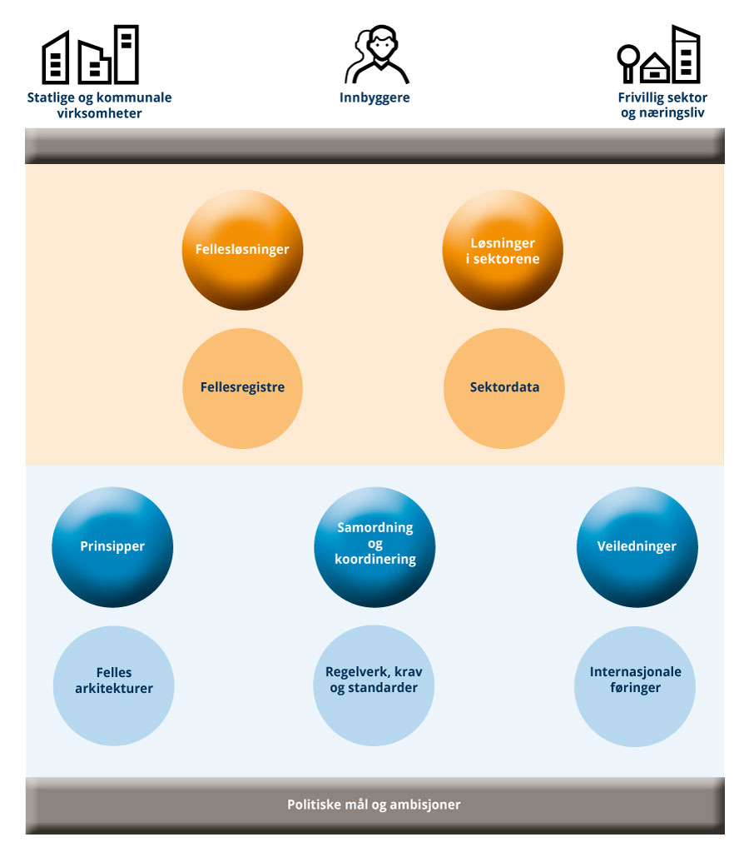
          - Felles økosystem for nasjonal digital samhandling og tjenesteutvikling frem mot 2025
Det pågår et arbeid med å etablere en European governmental interoperability platform, som bidrar til digital samhandling over landegrensene. På samme måte som den europeiske plattformen, skal økosystemet legge til rette for god samhandling mellom kommunale og statlige virksomheter, og med innbyggere, frivillige organisasjoner og næringsliv i Norge. Dette krever godt samarbeid mellom forvaltnings­nivåene om juridiske, organisatoriske, semantiske og tekniske problemstillinger.
For å kunne benytte digitale offentlige tjenester, må innbyggerne ha mulighet til å skaffe seg enkle og sikre eID-er. Det er en viktig målsetting at alle innbyggere skal ha en e-ID som kan brukes for de tjenestene de har behov for. Alle grupper, herunder utlendinger uten norsk fødselsnummer samt barn og unge, bør kunne få en e-ID på det nivået de har behov for. I en stadig mer digital offentlig sektor må også de som av en eller annen grunn, ikke selv kan opptre digitalt, ha mulighet til å la seg representere av en annen. Det må derfor legges til rette for bruk av digitale fullmakter og avgivelse av digitalt samtykke.
Det er viktig å sikre en trygg utstedelse av elektroniske identiteter, at løsningene oppfyller nødvendige sikkerhetskrav, og at de samtidig er så brukervennlige som mulig. Det er også et behov for å legge til rette for bruk av elektronisk ansatt-ID. I dag er det utviklet enkelte sektorvise ansatt-ID-er som Helse-ID innenfor helse- og omsorgssektoren og Feide innenfor utdanningssektoren. I tillegg til ansatte i utdanningssektoren, brukes Feide også av elever (fra første trinn på barneskolen) og av studenter. Sektorvise ansatt-ID’er skaper en betydelig utfordring for kommunal ­sektor som må forholde seg til mange ulike fagsektorer i staten samtidig. Retningslinjer for bruk av ansatt-ID bør inngå som en del av strategi for bruk av e-ID og e-signatur i offentlig sektor.
Mål for et felles økosystem for nasjonal digital samhandling og tjenesteutvikling
- Offentlig sektor legger til rette for innovasjon og verdiskaping
Når offentlig sektor utvikler fellesløsninger blir samspillet med privat næringsliv i et økosystem tatt hensyn til. Det er tydelig hvilke av fellesløsningene i økosystemet som også kan benyttes av private virksomheter, og under hvilke forutsetninger og vilkår.
- Kommuner, fylkeskommuner og statlige virksomheter digitaliserer sine tjenester
Kommuner, fylkeskommuner og statlige virksomheter bruker fellesløsninger og felles arkitekturer i sin tjenesteutvikling. Offentlig sektor skal bruke sine ressurser effektivt, virksomhetene skal dele data og skape sammenheng i tjenester til brukerne.
- Felles økosystem for nasjonal digital samhandling og tjenesteutvikling er lett tilgjengelig, enkelt å bruke og løser felles behov
Det er enkelt for kommuner, fylkeskommuner og statlige virksomheter å få oversikt over innholdet i økosystemet. Det samlede innholdet er koordinert og styrt på en samordnet måte. Likeartede behov løses felles, innholdet henger sammen og nye behov blir fanget opp og ivaretatt. Styringsmodeller, finansieringsmodeller og avtalevilkår er samordnet slik at det er enkelt å ta fellesløsningene i bruk. Dette skjer i tett samarbeid med forvalterne av fellesløsningene. Ansvaret for de enkelte delene i økosystemet er tydelig definert og plassert.
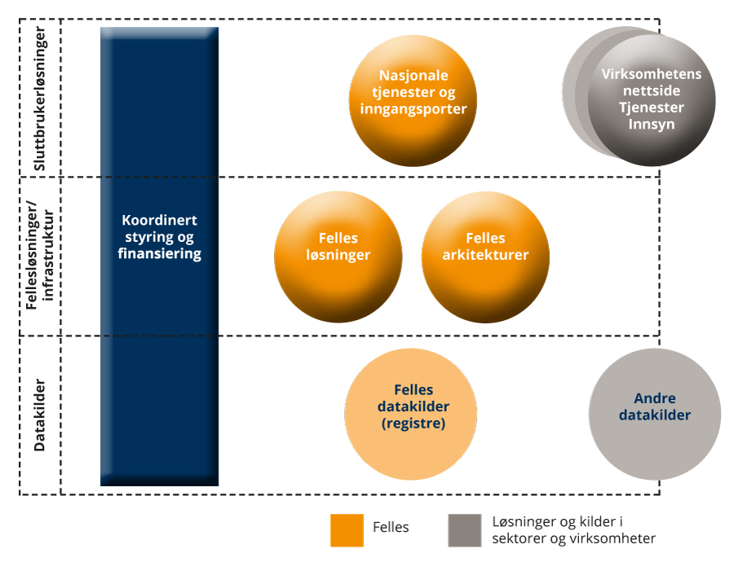
          - Koordinert styring av økosystemet
KS koordinerer kommunale interesser og KMD koordinerer statlige interesser i økosystemet. Det er en viktig forutsetning at alle aktører som har fellesløsninger i økosystemet deltar i koordinering og styring av dette. Det inngås samarbeidsavtaler mellom KMD og KS som sikrer forutsigbarhet for både statlig og kommunal ­sektor. Samarbeidsavtalene må være forankret i samstyringsmodellen for digitalisering i kommunal sektor. Virksomhetene dekker egne kostnader knyttet til å integrere sine tjenester og fagsystemer mot komponenter i økosystemet.
Regjeringen vil:
- I samråd med KS etablere arenaer for samordning og koordinering av det samlede innholdet i felles økosystem for nasjonal digital samhandling og tjeneste­utvikling
- At KMD tar ansvaret for at statlige og kommunale interesser i felles økosystem for nasjonal digital samhandling og tjenesteutvikling koordineres, herunder ­vurdere samarbeidsavtaler mellom KMD og KS for å ivareta disse
- Legge til rette for at styring av de nasjonale fellesløsningene i økosystemet gjennom tildelingsbrevene til statlige forvaltere av de nasjonale fellesløsningene skjer på en samordnet måte
- Vurdere hvordan en kan sikre e-ID og e-signatur til alle grupper som har behov for det, og retningslinjer for bruk av ansatt-ID
- Vurdere behovet for å etablere en CERT-funksjon for økosystemet

Styring og samordning for en mer sammenhengende offentlig sektor
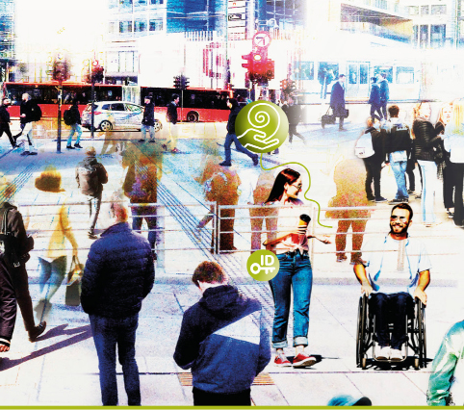For å sikre sammenhengende tjenester, økt deling av data og økt bruk av ­felles IT-løsninger, må samhandling og samordning på tvers av sektorer og mellom statlig og kommunal sektor, styrkes. Regjeringen har som mål å legge opp til en mer systematisk uthenting av gevinster fra digitalisering.
Det kan være krevende å få til sammenhengende tjenester i en sektorstyrt offentlig sektor. En sektorinndelt statlig forvaltning tydeliggjør ansvar og er i mange tilfeller funksjonell og effektiv, men kan gjøre oppgaveløsning på tvers av sektorer og forvaltningsnivåer utfordrende. Kommuner og fylkeskommuner tilbyr tjenester til ­innbyggere, frivillige organisasjoner og næringsliv innenfor en rekke områder. Kommunal sektor har derfor ofte behov for tverrsektoriell samhandling både mellom fagområder og med staten på digitaliseringsområdet, samt at statlige løsninger også dekker kommunale behov. Kommunal sektor opplever det som en utfordring i digitaliseringsarbeidet at staten er sektorisert og lite koordinert. På sin side opp­lever statlige virksomheter at kommunal sektor kan være for lite samordnet og for lite digitalisert.
Hvor er vi?
Samarbeidet mellom statlig og kommunal sektor er styrket de siste årene. IT-politikken og kommunepolitikken har blitt samlet i samme departement, nettopp for å legge til rette for bedre samhandling. Flere samordningstiltak har også blitt iverksatt, som for eksempel samstyringsmodellen for digitalisering i kommunal sektor og finansieringsordningen for kommunale IT-prosjekter DigiFin.
Boks 6.1 DigiFin-ordningen
For at kommunal sektor i fellesskap skal kunne utvikle flere digitale fellesløsninger, er finansieringsordningen DigiFin etablert. Ordningen gjør det mulig å utvikle bedre innbyggertjenester raskere og til en lavere kostnad.
Kommunal- og moderniseringsdepartementet (KMD) har bidratt med kr. 125 mill. til finansiering av ordningen. Forutsetningen er at kommunal sektor bidrar med minst like mye. De fleste fylker og kommuner har allerede betalt sin andel for å bli med i ordningen basert på innbyggertall. Hovedstyre i KS har vedtatt at KS skal bidra med inntil kr. 40 mill.
De som kan motta støtte fra ordningen er:
- Kommuner
- Fylkeskommuner
- KS
- Kommunalt eide foretak og interkommunale selskaper kan også motta støtte dersom kommunen eller fylkeskommunen er med på søknaden
Prosjekter som har mottatt støtte fra ordningen så langt er Digihelse, Digisos og Min side.
I kommunal sektor har samordningen de senere årene i stor grad vært basert på frivillighetsprinsippet og spleiselag. I tillegg har KS en rolle med å koordinere og samordne digitaliseringsarbeidet i kommunal sektor. Det er etablert en samstyringsmodell for digitalisering i kommunal sektor – KommIT-rådet med underliggende utvalg. I tillegg er det etablert flere regionvise digitaliseringssamarbeid, og flere er under etablering. KommIT-strukturen sees i sammenheng med de regionvise samarbeidene. Dette har vist seg å være effektfullt, og har i stor grad bidratt til å mobilisere kommunene og fylkeskommunene. Eksempelvis har nesten alle kommuner i løpet av noen få år tatt i bruk SvarUt for digital formidling av post. Oppslutningen om den frivillige finansieringsordningen DigiFin for felleskommunale prosjekter – et spleiselag mellom KMD, KS, kommuner og fylkeskommuner – har i løpet av ett år blitt så stort at over 90 prosent av innbyggerne i Norge bor i en DigiFin-kommune. Fylkeskommunene har også etablert samarbeid om flere digitaliseringsinitiativ.
Hvor skal vi?
De viktigste virkemidlene for styring og samordning av digitaliseringen i staten er organisering, etatsstyring og eierstyring, regelverk og finansiering. Det mangler imidlertid mekanismer for å følge opp statlige virksomheters etterlevelse av felles instrukser, som Digitaliseringsrundskrivet. Det bør derfor undersøkes hva årsakene til dette er, samt vurderes hvordan etterlevelse kan følges opp på en hensiktsmessig måte. Når en tjeneste involverer flere virksomheter og forvaltningsnivåer, er det dessuten en utfordring at ansvar for kostnader og gevinster kan være plassert ulike steder.
Gevinstrealisering er utfordrende og krever strukturert og kontinuerlig oppfølging gjennom hele digitaliseringstiltaket. Et aktivt og strukturert arbeid for å avdekke muligheter for gevinster er de fleste offentlige virksomheter gode på. Utfordringen er å følge opp gevinstrealiseringsarbeidet slik at offentlige virksomheter klarer å realisere de forventede gevinstene. Det er viktig at arbeidet på dette området styrkes og at initiativ og tiltak med høyest nytte og gevinstpotensial prioriteres.
Det er også utfordrende med gevinstrealisering når den digitale transformasjonen innebærer innovasjon og bruk av metoder hvor man ikke nødvendigvis er kjent med løsningen i startfasen av prosjektet, men hvor man jakter gevinster underveis. Det er derfor behov for å styrke kompetanse og veiledning om arbeidet med gevinst­realisering generelt, og knyttet til innovasjon og digital transformasjon spesielt. I Medfinansieringsordningen er det stilt klare krav til arbeidet med gevinst­realisering i forbindelse med søknad om prosjektstøtte. Dette er et godt eksempel på føringer som kan ligge til grunn i arbeidet med gevinstrealisering og bør derfor vurderes utvidet til i utgangspunktet å gjelde digitaliseringstiltak generelt. Det er også behov for en metodikk for mer systematisk uthenting av gevinster fra digitalisering, særlig i forbindelse med felles infrastruktur.
Boks 6.2 Statens Prosjektmodell
Regjeringen har besluttet å senke terskelverdien for store digitaliseringsprosjekter i Statens Prosjektmodell (KS-ordningen) med virkning fra september 2019. Det utarbeides en veileder som belyser forhold som er særegne ved utredning og kvalitetssikring av store digitaliseringsprosjekter. Ny terskelverdi og veileder skal bidra til bedre grunnlag for riktig prioritering og vellykket gjennomføring av store digitaliseringsprosjekter.
Det er nødvendig med en helhetlig politikk og tiltak som understøtter og driver frem digitaliseringen på tvers av offentlig sektor. Finansieringsmekanismer og metodikk som gjør det lettere for virksomheter å samarbeide om tverrgående initiativer må videreutvikles. For å følge opp digitaliseringsinitiativ på tvers av offentlig sektor og stimulere til en mer strategisk tilnærming til digitalisering i hver sektor, er det viktig at departementene sørger for at det finnes en strategisk funksjon som har ansvar for samordning og koordinering av digitaliseringen. Dette er anbefalt blant annet av OECD, og flere land har allerede implementert slike funksjoner. Det bør også vurderes å utvikle prinsipper for kostnads­deling av tverrgående digitale tjenester.
Skate har en viktig rolle som strategisk samarbeidsråd på digitaliseringsområdet. Skate er sammensatt av direktører fra ni statlige virksomheter og to toppleder­representanter fra kommunal sektor som skal bidra til mer samordnet digitalisering av offentlig sektor. Skate har imidlertid potensiale til å ta en mer strategisk rolle enn i dag for å fremme tverrgående digitalisering. Det kan også være aktuelt å vurdere om det trengs supplerende strategiske arenaer for å understøtte realisering av sammenhengende tjenester på tvers av sektorer og forvaltningsnivåer.
Selv om KS involveres i stadig flere strategiske drøftinger, er samhandlingen med statlige virksomheter fortsatt usystematisk, fragmentert og lite koordinert. Statlige virksomheter involverer i varierende grad kommunal sektor i digitaliseringsprosjekter og synliggjør i begrenset grad de økonomiske konsekvensene og gevinstene for kommunal sektor.
Samordning av digitaliseringsarbeidet i kommuner, fylkeskommuner og statlige virksomheter skal i tiden fremover legge grunnlaget for utvikling av sammenhengende tjenester til innbyggere, frivillige organisasjoner og næringsliv. For å få dette til må statlig og kommunal sektor samarbeide på nye og mer forpliktende måter. Dette er i tråd med anbefalinger fra Riksrevisjonen. Det bør derfor utvikles samarbeidsmodeller for digitaliseringsarbeidet i offentlig sektor som sikrer samordning og samhandling på tvers av og innenfor sektorer og forvaltningsnivåer. Modellen skal gi kommunal sektor tilstrekkelig innflytelse i det nasjonale digitaliseringsarbeidet, og benevnes derfor også som samstyring, uten at dette rokker ved de grunnleggende prinsippene for styring og oppgavefordeling i offentlig forvaltning.
Følgende prinsipper skal ligge til grunn for en slik modell:
- Likeverdighet og innflytelse: Styringsmodellen må bidra til å gi partene reell medinnflytelse. Representasjon i råd og utvalg der samstyring foregår, må legge grunnlag for likeverdig og balansert medvirkning og påvirkning.
- Representativitet: Kommunesektorens representanter i statlige råd og utvalg må oppnevnes og delta på vegne av en samlet sektor. KS oppnevner kommunesektorens representanter. Tilsvarende vil statlige virksomheter oppnevne egne representanter til utvalg og råd.
- Tidlig involvering: De utvalgene og rådene der samstyring foregår, må involveres så tidlig som mulig i relevante nasjonale saker som berører deres mandat eller ansvarsområde.
Erfaring fra samarbeid mellom statlig og kommunal sektor på e-helseområdet kan danne grunnlag for gode samarbeidsmodeller. Det er også nødvendig å etablere en arena hvor tverrsektorielle problemsstillinger kan drøftes og prioriteringer kan diskuteres som helhet. En slik arena bør være på politisk nivå med representanter både fra kommunal og statlig sektor, for eksempel innenfor konsultasjonsordningen, og understøttes av egnede arenaer på administrativt nivå. Utvikling av modeller for kostnadsdeling i felles digitaliseringstiltak forankres i dette samarbeidet.
Boks 6.3 Samarbeid stat-kommune på e-helseområdet
Samarbeidet mellom kommunesektoren og staten er styrket på digitaliseringsområdet de siste årene, blant annet i helse- og omsorgssektoren gjennom ­etablering av Nasjonalt e-helsestyre og underliggende fag- og prioriteringsutvalg. Det er fortsatt nødvendig med mer og bedre samordning og samhandling mellom helse- og omsorgstjenestene i stat og kommune. Et viktig eksempel er behovet for bedre tilgang til pasientinformasjon. Det langsiktige målbildet er «Én innbygger - én journal».
Helseplattformen i region Midt-Norge har nå gjennomført anskaffelse av felles pasientjournal for både sykehus, kommune og fastleger. Det er første gang det etableres en felles løsning for kommune- og spesialisthelsetjeneste, fastleger og avtalespesialister. De øvrige helseregionene i spesialisthelsetjenesten jobber for å videreutvikle og samordne sine løsninger. Direktoratet for e-helse er i tillegg gitt i oppdrag å gjennomføre et forprosjekt med sikte på etablering av nasjonal løsning for helhetlig samhandling, og felles kommunal journal for kommunal helse- og omsorgstjeneste utenfor Midt-Norge. Tiltaket vil berøre både kommuner, fastleger og spesialisthelsetjeneste – og krever at kommunene samordner seg om sentrale spørsmål, som styring og organisering.
Regjeringen vil:
- Vurdere hvordan mandatet til Skate kan forsterkes og videreutvikles
- Utvikle en egen veileder for departementene for strategisk styring av digitaliseringen
- Vurdere å videreutvikle tilbud om kompetansebygging, erfaringsoverføring og bistand til arbeidet med gevinstrealisering på digitaliseringsområdet i departementene
- Vurdere behovet for prinsipper for kostnadsdeling i nye digitaliseringstiltak
- I samarbeid med KS utarbeide retningslinjer med felles prinsipper for når og hvordan kommunal sektor skal involveres i statlige beslutninger som omhandler digitalisering og som berører kommunesektoren
- Etablere arenaer innenfor konsultasjonsordningen for å følge opp digitaliseringstiltak som berører kommunal sektor, inkludert tiltak i digitaliserings­strategien
- At modellen for et sterkere og mer systematisk samarbeid og samordning mellom statlig og kommunal sektor (samstyringsmodell) etableres i første omgang for områdene med størst grad av samhandling, for eksempel sektorene helse og omsorg og oppvekst og utdanning

Styrket samarbeid med privat sektor
Vi må effektivisere offentlig sektor for å få mer ut av ressursene. Det offentlige skal ikke gjøre selv det som markedet kan gjøre bedre. Digital samhandling med næringslivet og frivillige organisasjoner kan gi grunnlag for nye, innovative tjenester.
Det gjøres mye godt effektiviseringsarbeid i de enkelte virksomhetene. Effektivisering av offentlige tjenester handler blant annet om å vurdere om det offentlige skal produsere tjenestene eller løsningene selv, eller om de heller bør kjøpes i markedet.
Hvor er vi?
Valget mellom å produsere selv eller å kjøpe i markedet, handler mye om hva som er mest lønnsomt. Men det handler også om hva som gir de beste tjenestene for innbyggere og virksomheter, og om hva som gir størst muligheter for innovasjon. Derfor skal det offentlige i utgangspunktet ikke gjøre selv det som markedet kan gjøre bedre, men i stedet ta føringen på hvilke behov som skal løses for å bygge bærekraftige digitale tjenester og gå i dialog med markedet om mulige løsninger.
Digitaliseringsrundskrivet stiller krav om at statlige virksomheter skal ha en sourcing­strategi for hvordan de skal digitalisere sine tjenester. Sourcing av tjeneste­produksjonen, dvs. valget mellom å produsere selv eller kjøpe i markedet, eventuelt overlate til ideelle aktører, bør være en naturlig del av virksomhetenes avveininger i forbindelse med utviklingsarbeid.
Offentlig sektor bruker over 500 milliarder kroner hvert år på innkjøp, men en liten andel av disse pengene synes å brukes aktivt til å stimulere til innovasjon. Det er derfor et mål å øke innovasjonseffekten av offentlige anskaffelser. Innovative anskaffelser handler om å bruke offentlige anskaffelser til å effektivisere og fornye offentlig sektor, samtidig som næringslivet innoverer og skaper nye arbeidsplasser. Nasjonalt program for leverandørutvikling ble etablert i 2010 og skal være en operativ pådriver og fasilitator som skal øke den strategiske bruken og innovasjons­effekten av offentlige anskaffelser i Norge. Siden starten i 2010 har programmet bistått kommunale og statlige virksomheter med over 200 innkjøp og utviklet metodikken for innovative offentlige anskaffelser.
Boks 7.1 Innovasjonspartnerskapet i Stavanger kommune
I et innovasjonspartnerskap går offentlige og private virksomheter sammen for å utvikle helt nye løsninger på dagens og fremtidens samfunnsutfordringer. Ordningen er både en juridisk anskaffelsesprosedyre forankret i Lov om offentlige anskaffelser og en arbeidsmodell for dialog og innovasjonssamarbeid med næringslivet. Målet er å utvikle helt nye produkter og løsninger som i dag ikke finnes på markedet. Et innovasjonspartnerskap tar utgangspunkt i offentlige behov, krever topplederforankring og inkluderer næringsliv og offentlig sektor både i behovsforståelse og under løsningsutforming.
Stavanger kommune er først ut i Norge med å teste ut den nye konkurranseformen innovasjonspartnerskap. Utgangspunktet var at Stavanger kommune ønsket nye innovative løsninger til økt aktivisering og egenmestring for brukere ved korttidsopphold på sykehjem. Bare én uke i sengen gir 10 prosent reduksjon i utholdenhet og 20 prosent reduksjon i muskelstyrke. I dag koster korttidsoppholdene kommunen 200 millioner kroner årlig. Besparingspotensialet ved for eksempel kortere opphold og færre reinnleggelser, er stort. Gjennom innovasjonspartnerskapet har næringslivet i tett samarbeid med kommunen utviklet en smart rullator og/eller en aktiviseringsrobot. Etter endt utvikling kan oppdragsgiver velge å kjøpe løsningen uten å gå veien om konkurranse først, og prosjektet er nå i forhandlinger om innkjøp. Prosjektet har også hatt med tre følgevirksomheter, ­Kristiansand kommune, Bærum kommune og NAV hjelpemidler, som også kan kjøpe løsningene hvis de ønsker.
Digitalt Samarbeid Offentlig Privat (DSOP) ble etablert i 2016 av Brønnøysundregistrene, Skatteetaten og Finans Norge. I 2018 ble også NAV og Politiet en del av samarbeidet. Partene vurderte at et samarbeid om enkelte konkrete prosjekter kunne gi betydelige samfunnsøkonomiske gevinster. DSOP dreier seg om å effektivisere utveksling av informasjon som en part har behov for. Samarbeidet bygger på en porteføljetankegang der innsats og nytte for partene skal balanseres over tid. I samarbeidet er det sentralt at gevinstene fra ulike samarbeidstiltak i DSOP over tid skal tilfalle finansnæringen, innbygger og statlig sektor. Den mest kjente løsningen er samtykkebasert lånesøknad. I 2018 ble initiativet utvidet til et samarbeid med landbrukssektoren etter tilsvarende modell, og i 2019 fulgte havbrukssektoren.
Boks 7.2 Samtykkebasert lånesøknad
Samtykkebasert lånesøknad (SBL) er utviklet av Skatteetaten, Brønnøysundregistrene og finansnæringen v/Finans Norge og Bits AS. SBL gjør lånesøknaden enklere for forbrukerne gjennom et samarbeid mellom offentlige etater og finansnæringen. Lånesøkere trenger ikke lenger levere skattemelding og lønnsslipper til banken, men gir digitalt samtykke via Altinn til at Skatteetaten kan dele informasjon om inntekt, gjeld og formue med banken. Skatteetaten, Brønnøysund­registrene og Finans Norge fikk tildelt Digitaliseringsprisen 2018 for denne tjenesten.
Hvor skal vi?
Offentlig sektor skal unngå å utvikle digitale løsninger i konkurranse med privat sektor. Offentlig sektor skal også utnytte innovasjonskraften i privat sektor i utvikling av offentlige digitale løsninger og tjenester, men samtidig ha et aktivt eierskap for å definere hvilke behov som ønskes løst gjennom slikt samarbeid. I tillegg skal offentlig sektor publisere åpne offentlige data for å stimulere til innovasjon både i offentlig og privat sektor. Det er behov for å utvikle felles prinsipper for samarbeid om digitalisering mellom privat, frivillig og offentlig sektor. Det er flere problem­stillinger som bør utredes nærmere, blant annet hvordan kostnader skal fordeles, forholdet til statsstøtte- og anskaffelsesregelverket, og hvilke forretningsmodeller som bør legges til grunn for det enkelte prosjektet.
Samarbeid med privat sektor kan også utfordre det offentliges samfunnsoppdrag og stiller myndighetene overfor nye spørsmål, som for eksempel hvordan de tekniske og sikkerhetsmessige tilpasningene skal gjennomføres og finansieres. Ved at en offentlig virksomhet blir leverandør av data til en annen aktør, kan det bli aktuelt å stille andre krav til virksomhetens IT-systemer, og det kan utfordre virksom­hetens kjerneoppgaver. Dette må også tas hensyn til i forbindelse med utviklingen av prinsipper for samarbeid med privat sektor.
Offentlig sektor må kontinuerlig vurdere om oppgaver kan løses på nye og mer effektive måter. DSOP-samarbeidet muliggjør bedre tjenester for innbyggere, frivillige organisasjoner og næringsliv gjennom å dele data på tvers. Erfaringer fra DSOP-samarbeidet vil være relevant når samarbeid med privat sektor på digitaliseringsområdet skal videreutvikles.
Offentlig sektor må åpne opp for nye måter å samarbeide med markedet på og utnytte mulighetene som ligger i innovative offentlige anskaffelser. Erfaringer viser at offentlige oppdragsgivere i stor grad detaljspesifiserer løsninger når de lyser ut oppdrag istedenfor å beskrive behovet. I tillegg er ofte anskaffelsesprosessene lange og kravene til leverandørene unødvendig strenge. Det betyr at oppstartsselskaper og andre små og mellomstore IT-leverandører med gode og innovative løsninger på offentlige behov, sjelden blir aktuelle. I USA har offentlig sektor i mange år hatt på plass ulike ordninger som stimulerer til samarbeid mellom offentlig sektor og oppstartsselskaper. Nå begynner også slike ordninger å bre om seg i Europa. Nederland, Spania og Skottland har etablert programmer som kobler offentlig sektors behov sammen med oppstartsselskaper og legger til rette for samhandling.
Boks 7.3 Startup in Residence – City of San Francisco
City of San Francisco har jobbet med forenkling av innkjøpsprosessene for å gjøre det lettere for offentlige etater å finne og kjøpe innovative digitale løsninger. Dette har ytterligere stimulert til samarbeid med privat sektor, blant annet gjennom Startup in Residence (STiR). Ideen bak STiR er å koble offentlige etater med oppstartsselskaper som ønsker å utvikle løsninger som svarer på utfordringer i byen.

Boks 7.4 The CivTech Programme i Skottland
Programmet er et rammeverk med bistand og kompetanse som setter ekspertise fra offentlig sektor sammen med kreativitet fra privat sektor for å løse reelle problemstillinger, utvikle nye løsninger, og tilby bedre, raskere og enklere tjenester for alle. Sentralt i tilnærmingen er samskaping med innbyggerne og støtte fra akademia og private investorer.
Visjonen til CivTech er å fremme et tankesett hos offentlig ansatte som handler om å våge og å få til innovasjon i offentlig sektor gjennom å løse utfordringer i samarbeid med ambisiøse bedrifter, og utvikle løsninger som gjør folks liv bedre. Et slikt tankesett handler om å gjenkjenne muligheter og å tørre å ta disse videre.
Regjeringen vil:
- Utarbeide felles prinsipper for samarbeid med privat sektor på digitaliseringsområdet med sikte på å videreutvikle et slikt samarbeid
- Sette i gang et arbeid med etablering av et program for økt samhandling mellom offentlig sektor og oppstartsselskaper etter modell av liknende programmer i USA og Europa

Økt digital kompetanse i offentlig sektor
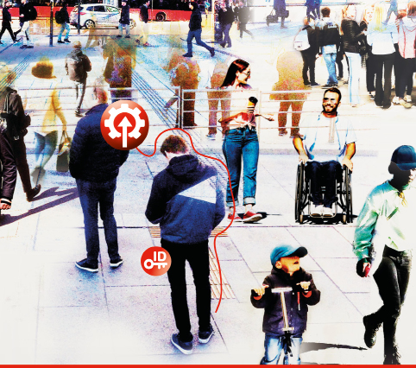Digital kompetanse blir fremover en kritisk faktor for offentlige virksomheters evne til digital transformasjon og uthenting av gevinster fra digitalisering.
Det er vanskelig å forutse fremtidens kompetansebehov. Det har skjedd en utvikling fra tungt teknologifokus på 80- og 90-tallet, via digitalisering på 2000-tallet, med fokus på forbedring av eksisterende prosesser ved bruk av digital teknologi og data. I dag er fokuset på digital transformasjon der digitalisering griper mer inn i kjernevirksomheten i en virksomhet. Det fremtidige kompetansebehovet handler helt overordnet om å ha kunnskap om hvordan mulighetene som ligger i teknologien kan utnyttes i virksomheten.
Hvor er vi?
Kartlegginger viser at ledere og arbeidstakere i både private og offentlige virksomheter mangler nødvendig kompetanse til å se og nyttiggjøre seg mulighetene teknologien gir. Offentlige virksomheter sliter med å ta det neste steget i utviklingen av mer avanserte digitale tjenester.
SSBs undersøkelse om bruk av IKT i offentlig sektor viser at tre av fire statlige virksomheter som har forsøkt å ansette IT-spesialister det siste året opplevde problemer. Blant kommunene er det tilsvarende tallet 36 prosent (se figuren nedenfor). Det er imidlertid store variasjoner i offentlig sektor når det gjelder hvor mange som opplever vanskeligheter i en rekrutteringsprosess. Kommuner med flere innbyggere, og statlige virksomheter med mange ansatte, forsøker oftest å ansette personer med høy IT-kompetanse. Stadig flere statlige virksomheter rapporterer også at manglende kompetanse i stor eller ganske stor grad er et hinder for utviklingen av digitale løsninger. I 2019 var det 36 prosent av de statlige virksomhetene som rapporterte mangel på kompetanse som et problem. For kommuner er andelen hele 43 prosent.
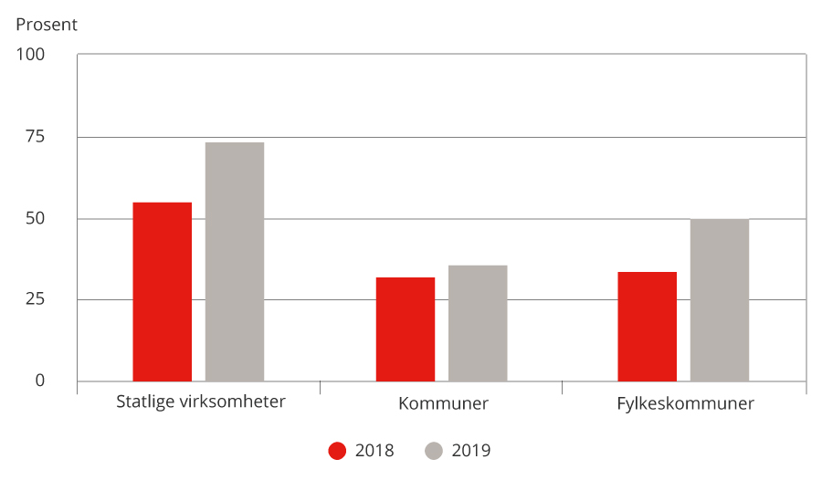
          - Har hatt problemer med å rekruttere IKT-spesialister
Bruk av IKT i offentlig sektor, Statistisk sentralbyrå
Økt digital kompetanse handler ikke bare om å rekruttere, men også om å utvikle kompetanse hos medarbeidere og ledere. Det handler videre om å utvikle arbeidsprosesser og kultur, som understøtter digitalisering til beste for innbyggere, frivillige organisasjoner og næringsliv. Kravene til kompetanse hos ledere, ansatte og virksomheter må endres dersom vi skal gjennomføre den digitale transformasjonen. Nye måter å jobbe på krever kompetanse på omstilling og endring, stadig økte krav til digitale ferdigheter hos den enkelte, og digital spisskompetanse hos noen. Vi trenger økt og ny kompetanse for å levere tjenester og oppgaver på nye og bedre måter for brukerne, for eksempel i forbindelse med utviklingen av sammenhengende digitale tjenester.
Ansatte i offentlig sektor må kunne håndtere et mer teknologiintensivt arbeids- og samfunnsliv, med store krav til omstilling og livslang læring. Når arbeidsprosesser blir automatisert vil mange ansatte risikere å miste sine arbeidsoppgaver. Kompetanseutvikling og omskolering er viktige tiltak i denne sammenheng.
Hvor skal vi?
Offentlig sektor må ha en strategisk tilnærming til kompetanseutvikling og et fokus på kompetansekrav både ved rekruttering og i forbindelse med videre- og etterutdanning av ansatte, men også på hvordan man sikrer offentlig sektor fremtidig tilgang på nødvendig kompetanse. Digital kompetanse kan omfatte alt fra IT-spesialister som kan programmere eller har bestillerkompetanse til generell kompetanse om digitale arbeidsverktøy. Det er derfor behov for å utarbeide en egen strategi for digital kompetanse i offentlig sektor.
Regjeringen og partene i arbeidslivet er parter i den nasjonale kompetansepolitiske strategien (NKPS). Ett av tiltakene i NKPS er å «styrke og videreutvikle den digitale kompetansen i hele arbeidsstyrken for å utnytte den teknologiske utviklingen og sikre nødvendig omstilling». Arbeidet med utvikling av en strategi for digital kompetanse i offentlig sektor må sees i sammenheng med NKPS og andre kompetanseutviklingstiltak og sektorvise strategier, samt arbeidet med stortingsmeldingen om innovasjon.
Regjeringen vil:
- Utarbeide en strategi for digital kompetanse i offentlig sektor. KS og andre relevante aktører vil bli involvert i arbeidet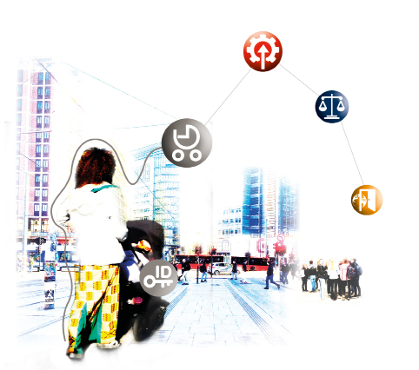

Digital sikkerhet
Digital sikkerhet er en grunnleggende forutsetning for å opprettholde tillit til offentlig sektors IT-systemer og offentlige digitale tjenester. En vellykket digitalisering handler derfor også om å ivareta krav til sikkerhet og den enkeltes personvern på en god måte.
I januar 2019 la regjeringen frem en nasjonal strategi for digital sikkerhet. Strategien omfatter også en delstrategi for digital sikkerhetskompetanse. Strategien følges av en handlingsplan med en rekke konkrete tiltak. Det er særlig tiltak 5 som vil underbygge arbeidet med digitalisering av offentlig sektor. Regjeringen vil med strategiene oppnå et felles grunnlag for håndtering av digitale sikkerhetsutfordringer. Utfordringene følger av en rask og gjennomgående digitalisering av det norske samfunnet. Videreutviklingen fra tidligere nasjonale strategier baserer seg på behovet for et styrket offentlig-privat, sivil-militært og internasjonalt samarbeid. Strategiens primære målgruppe er myndigheter og virksomheter i ­privat og offentlig sektor, herunder kommunene og fylkeskommunene. Strategien legger også til rette for at privatpersoner får nødvendig kunnskap og risikoforståelse for å kunne ta i bruk teknologi på en trygg måte.
I nasjonal strategi for digital sikkerhet utpekes det mål for fem prioriterte områder:
- Norske virksomheter digitaliserer på en sikker og tillitvekkende måte, og har bedre evne til egenbeskyttelse mot uønskede digitale hendelser
- Kritiske samfunnsfunksjoner er understøttet av en robust og pålitelig digital infrastruktur
- Styrket digital sikkerhetskompetanse i tråd med samfunnets behov
- Samfunnet har en bedre evne til å avdekke og håndtere digitale angrep
- Politiet har styrket sin evne til å bekjempe data- og IKT-relatert kriminalitet
Justis- og beredskapsdepartementet (JD) og Forsvarsdepartementet (FD) har det overordnede ansvaret for å følge opp nasjonal strategi for digital sikkerhet. Det enkelte departement er ansvarlig for at strategiens prioriteringer og tiltak blir fulgt opp innenfor sin sektor.
Nasjonal strategi for digital sikkerhet – tiltak 5: Sikker digitalisering i offentlig sektor
Det digitale sikkerhetsarbeidet må sees i et helhetlig perspektiv, på tvers av sektorer og forvaltningsnivåer, og i sammenheng med det øvrige arbeidet for samfunnssikkerhet. Sikker digitalisering i offentlig sektor er et sentralt tiltak i strategien.
Direktoratet for forvaltning og IKT (Difi) evaluerte i 2018 arbeidet med informasjonssikkerhet i statlige virksomheter. Evalueringen viser behovet for fortsatt styrking av arbeidet med styring og kontroll med informasjonssikkerhet i virksom­hetene. Videre kommer det frem at alle departementer i sin etatsstyring bør bli bedre på oppfølging av sikkerhetsarbeidet i underliggende virksomheter. I nasjonal strategi for digital sikkert fastsettes det at:
- Difis arbeid med styring og kontroll på informasjonssikkerhet skal utvides til å omfatte både statsforvaltningen og kommunene fordi utfordringene i statsforvaltningen gjelder også for kommunene
- Virksomhetene i offentlig sektor skal få et mer samordnet og helhetlig tilbud om veiledning om digital sikkerhet
- Difi skal videreutvikle sin rolle innen veiledning og anbefalinger på området
- Etatsstyringen av digital sikkerhet skal være tilpasset vesentlighet og risiko. Difi skal i samarbeid med Direktoratet for økonomistyring (DFØ) tilby veiledning til etatsstyrere for å kunne følge opp området digital sikkerhet på en god måte
- Difis arbeid på området skal også avstemmes med berørte myndigheter med spesiell vekt på Nasjonal sikkerhetsmyndighet (NSM) og Datatilsynet
- Direktoratet for samfunnssikkerhet og beredskap (DSB) skal tilrettelegge for og gjennomføre kurs i planlegging og gjennomføring av øvelser for offentlige virksomheter. Difi bidrar til arbeidet med å utvikle øvelser innenfor digital sikkerhet
- Anbefalingene fra evalueringen i 2018 skal følges opp i et samarbeid mellom Difi, DFØ, DSB, Norsk senter for informasjonssikring (NorSIS) og NSM
Kommunal- og moderniseringsdepartementet (KMD) er ansvarlig for oppfølging av tiltak 5. Det er viktig at sikkerhetsmessige hensyn som må ivaretas av kommunal sektor som eget forvaltningsnivå, får den nødvendige plass i det nasjonale arbeidet og at kommunal sektor sikres medinnflytelse på gjennomføring av tiltak.
Det nye direktoratet for digitalisering, i samarbeid med KS, NSM og Datatil­synet, vil ha en sentral rolle i arbeidet med styrket og samordnet tilnærming til digital ­sikkerhet i forvaltningen.

Økonomiske og administrative konsekvenser
Tiltakene i strategien skal bidra til bedre ressursbruk og en mer effektiv forvaltning gjennom styrket samarbeid mellom statlig og kommunal sektor, utvikling av sammenhengende tjenester knyttet til utvalgte livshendelser, økt datadeling og utvikling av et mer digitaliseringsvennlig regelverk, samt tilgang til nødvendig felles funksjonalitet og felles arkitekturer (felles økosystem).
Det er nødvendig å utrede de økonomiske og administrative konsekvensene av tiltakene i strategien nærmere. Utgangspunktet er at tiltakene skal kunne dekkes innenfor berørte departementers gjeldende budsjettrammer. Tiltakene i strategien skal utredes i henhold til utredningsinstruksen og rundskriv R-109/14 om samfunnsøkonomiske analyser. På lang sikt må konsekvensene håndteres innenfor de ordinære budsjettprosessene.
Utgitt av:
Kommunal- og moderniserigsdepartementet

Bestilling av publikasjoner:
Departementenes sikkerhets- og serviceorganisasjon
www.publikasjoner.dep.no
Telefon: 22 24 00 00
Publikasjoner er også tilgjengelige på:
www.regjeringen.no
Publikasjonskode: H-2448 B
Illustrasjoner: Bjørn Sæthren, 07 Media AS
Trykk: 07 Media AS 06/2019 – opplag 3 000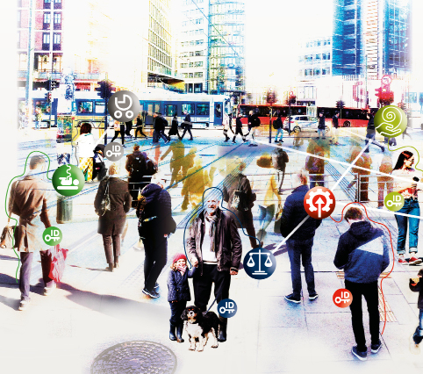

«Norge i europatoppen i bruk av offentlige nettjenester», Bruk av IKT i husholdningene, SSB, publisert 16. april 2019
OECD Digital Government Review of Norway 2017, https://www.oecd.org/gov/digital-government-review-of-norway-9789264279742-en.htm
Den digitale borger. En kvalitativ studie av den digitale hverdagen, Kantar TNS, 2019 https://www.regjeringen.no/no/dokumenter/den-digitale-borger/id2637043/
IT i praksis 2019 – Digitaliseringsrapporten
Sentio, Kantar TNS og IT-praksis 2018
Kantar TNS
EUs eGovernment Benchmark https://www.difi.no/rapporter-og-statistikk/nokkeltall-og-statistikk/digitalisering/eus-egovernment-benchmark
Felles datakatalog, https://fellesdatakatalog.brreg.no/
Veileder for orden i eget hus https://www.difi.no/fagomrader-og-tjenester/digitalisering-og-samordning/nasjonal-arkitektur/informasjonsforvaltning/veileder-orden-i-eget-hus
Felles datakatalog https://fellesdatakatalog.brreg.no/
Kartlegging og vurdering av stordata i offentlig sektor, Vivento AS og Agenda Kaupang AS, 2015
Difi-rapport 2018:7 Deling av data – KVU, https://www.difi.no/rapport/2018/11/deling-av-data-konseptvalgutredning
Kartlegging av hindringer i regelverk for digital kommunikasjon, Rapport fra arbeidsgruppe, 2013 https://www.regjeringen.no/no/dokumenter/kartlegging-av-hindringer-i-regelverk-fo/id738939/
herunder IT i praksis 2018 og Difis oversikt over digitaliseringstiltak i staten
OECD Digital Government Review of Norway 2017
IT i praksis 2018
«Offentlig sektor sliter med rekruttering av IKT-spesialister», Bruk av IKT i offentlig sektor, SSB, publisert 29. april 2019

